РУКОВОДСТВО ПОЛЬЗОВАТЕЛЯ ПО РАБОТЕ СО СПЕЦИАЛЬНЫМ ПРОГРАММНЫМ ОБЕСПЕЧЕНИЕМ ПО СОСТАВЛЕНИЮ, УТВЕРЖДЕНИЮ И ВЕДЕНИЮ БЮДЖЕТНЫХ СМЕТ КАЗЕННЫХ УЧРЕЖДЕНИЙ ГОСУДАРСТВЕННОЙ ИНТЕГРИРОВАННОЙ ИНФОРМАЦИОННОЙ СИСТЕМЫ УПРАВЛЕНИЯ ОБЩЕСТВЕННЫМИ ФИНАНСАМИ «ЭЛЕКТРОННЫЙ БЮДЖЕТ» НА 2020 ГОД И ПЛАНОВЫЙ ПЕРИОД 2021 И 2022 ГОДОВ

Версия 2020.02
Содержание
1 Начало работы. Ввод данных об учреждениях 5
1.1 Ввод данных об учреждении – Получатель бюджетных средств 5
1.2 Ввод данных об учреждении – Распорядитель бюджетных средств 6
1.3 Ввод данных об учреждении – Главный распорядитель бюджетных средств 6
1.4 Проверка корректности ввода данных 7
1.5 Элемент «Справочники» 8
1.5.1 Работа со справочником «Справочник полномочий и реквизитов» 8
1.5.2 Работа со справочником «Справочник подписантов» 9
1.5.3 Работа со справочником «Справочник кодов аналитических показателей» 11
1.5.4 Работа со справочником «Справочник ОКПД» 12
1.5.5 Работа со справочником «Справочник ОКВ» 13
1.5.6 Работа со справочником «Справочник оснований внесения изменений» 14
1.5.7 «Справочник курса доллара США» 15
1.5.1 «Справочник видов изменений» 16
1.6 Настройка реквизитов печати 16
2 Формирование и утверждение бюджетной сметы 18
2.1 Формирование бюджетной сметы 18
2.2 Загрузка расходного расписания 20
2.2.1 Загрузка расходного расписания «Ручной ввод РР» 22
2.2.2 Вкладка «Журнал загрузки расходных расписаний» 27
2.3 Просмотр бюджетной сметы в электронном виде 28
2.4 Печать и экспорт в Excel бюджетной сметы 28
2.5 Заполнение ОПСП 30
2.5.1 Автоматический ввод КБК 30
2.5.2 Ручной ввод КБК 31
2.5.3 Редактирование сметного расчета 34
2.5.4 Печать и экспорт в Excel ОПСП 35
2.5.5 Иные сведения о расходах учреждения 36
2.6 Утверждение бюджетной сметы 42
3 Формирование и утверждение документа «Изменение бюджетной сметы» 47
3.1 Формирование документа «Изменение бюджетной сметы» 47
3.2 Формирование изменения ОПСП 48
3.3 Утверждение документа «Изменение бюджетной сметы» 49
3.4 Просмотр документа «Изменение бюджетной сметы» в электронном виде 49
3.5 Печать и экспорт в Excel изменения бюджетной сметы 49
3.6 Иные сведения о расходах учреждения 51
4 Формирование и утверждение документа «Справка об изменении БР и ЛБО» 52
4.1 Формирование документа «Справка об изменении БР и ЛБО» 52
4.2 Формирование изменения ОПСП 54
4.3 Утверждение документа «Справка об изменении БР и ЛБО» 54
4.4 Просмотр документа «Справка об изменении БР и ЛБО» в электронном виде 55
4.5 Печать и экспорт в Excel изменения бюджетной сметы 55
4.6 Иные сведения о расходах учреждения 57
5 Распределение доведенных ЛБО по аналитическим показателям 58
5.1 Добавление кода аналитического показателя 59
6 Выгрузка данных 60
7 Свод смет 61
8 Формирование обращений в техническую поддержку 65

Перечень терминов и сокращений
Обозначение | Описание
ГРБС | Главный распорядитель бюджетных средств
КБК | Код бюджетной классификации
КОСГУ | Классификация операций сектора государственного управления
ЛБО | Лимиты бюджетных обязательств
ОКПД | Общероссийский классификатор продукции по видам экономической деятельности
ОПСП | Обоснования (расчеты) плановых сметных показателей/сметный расчет
ПБС | Получатель бюджетных средств
РБС | Распорядитель бюджетных средств
Система | Государственная интегрированная информационная система управления общественными финансами «Электронный бюджет»
Смета | Бюджетная смета
Сметный расчет | Обоснования (расчеты) плановых сметных показателей
СПО | Специальное программное обеспечение
ФИО | Фамилия, имя, отчество

Начало работы. Ввод данных об учреждениях
При первом запуске СПО, после успешной загрузки, откроется окно «Полномочия и реквизиты», в котором необходимо выбрать соответствующее значение в поле «Полномочия». Ответственность за правильность заполнения всех реквизитов несет пользователь.

Ввод данных об учреждении – Получатель бюджетных средств
Получателю бюджетных средств (далее – ПБС) необходимо корректно заполнить все реквизиты, представленные в окне «Полномочия и реквизиты» – собственные реквизиты, а также реквизиты распорядителя бюджетных средств (далее – РБС) и главного распорядителя бюджетных средств (далее – ГРБС).
После заполнения полей окна «Полномочия и реквизиты» необходимо нажать на кнопку «Сохранить» (Рисунок 1).
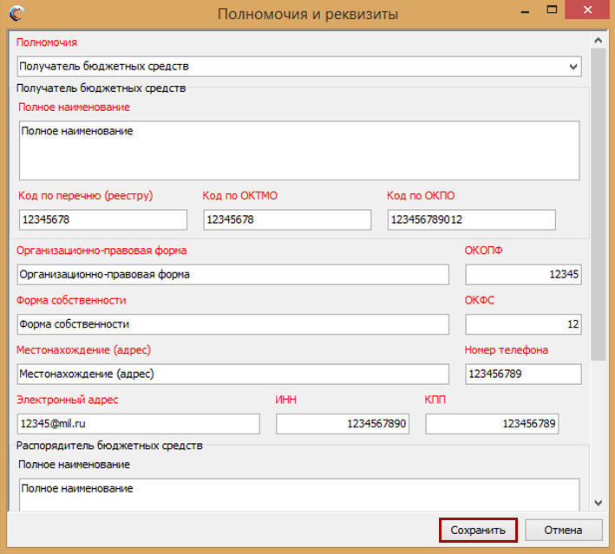
Рисунок 1. Полномочия и реквизиты ПБС

Ввод данных об учреждении – Распорядитель бюджетных средств
РБС необходимо корректно заполнить собственные реквизиты и реквизиты ГРБС. После заполнения полей окна «Полномочия и реквизиты» необходимо нажать на кнопку «Сохранить» (Рисунок 2).
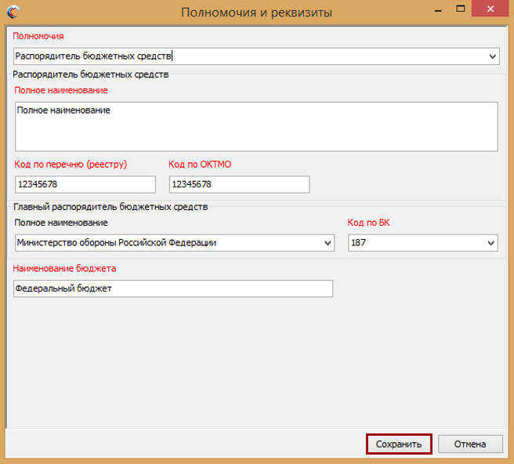
Рисунок 2. Полномочия и реквизиты РБС

Ввод данных об учреждении – Главный распорядитель бюджетных средств
ГРБС необходимо корректно заполнить собственные реквизиты. После заполнения полей окна «Полномочия и реквизиты» необходимо нажать на кнопку «Сохранить» (Рисунок 3).
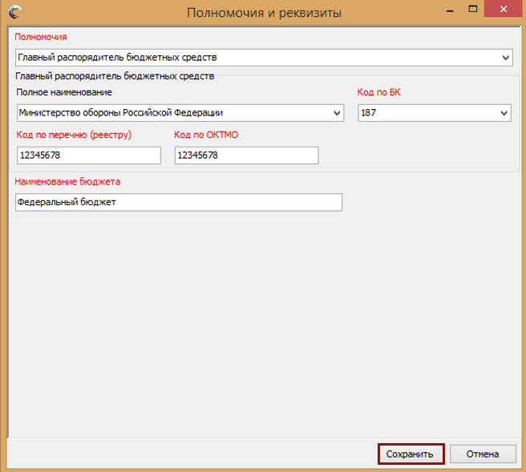
Рисунок 3. Полномочия и реквизиты ГРБС

Проверка корректности ввода данных
Если при заполнении полномочий и реквизитов были введены некорректные данные, то отобразится системное сообщение об ошибке (Рисунок 4).
Важно! До полного устранения всех ошибок, сохранить реквизиты пользователя невозможно.
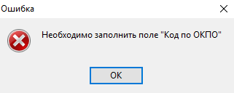
Рисунок 4. Системное сообщение об ошибке при вводе данных пользователя

Элемент «Справочники»
В СПО содержатся следующие справочники:
- «Справочник полномочий и реквизитов»;
- «Справочник кодов аналитических показателей»;
- «Справочник подписантов»;
- «Справочник ОКПД»;
- «Справочник ОКВ»;
- «Справочник оснований внесения изменений».
Для выбора справочника необходимо на панели инструментов нажать на кнопку «Справочники», затем выбрать пункт соответствующего справочника (Рисунок 5).
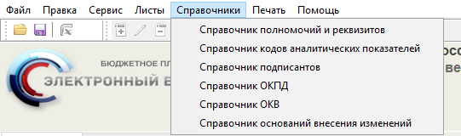
Рисунок 5. Выбор справочника

Работа со справочником «Справочник полномочий и реквизитов»
Заменить выбранные полномочия для ведения сметных расчетов возможно в справочнике «Справочник полномочий и реквизитов». При выборе данного справочника откроется окно ввода данных пользователя (см. Рисунок 1).
В поле «Полномочия» возможно выбрать необходимые данные. Заполнение полей полномочий и реквизитов описано в п.п. 1.1, 1.2, 1.3 настоящего руководства пользователя.
Для смены полномочий необходимо:
- выбрать пользователя в поле «Полномочия» (см. Рисунок 1);
- заполнить все поля, отмеченные красным цветом;
- сохранить новые данные нажатием на кнопку «Сохранить»;
- перезапустить СПО.

Работа со справочником «Справочник подписантов»
При первом запуске СПО необходимо корректно заполнить реквизиты справочника подписантов, которые будут использоваться при печати ОПСП (Рисунок 6).
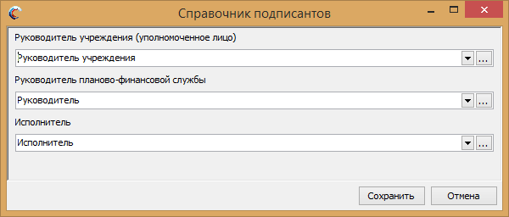
Рисунок 6. Справочник подписантов
Для заполнения справочника необходимо ввести реквизиты подписантов нажатием на кнопку в правом углу строки каждого подписанта (Рисунок 7).
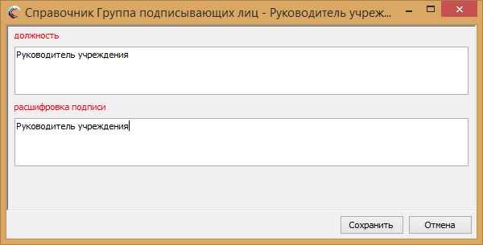
Рисунок 7. Реквизиты Руководителя учреждения (уполномоченного лица)
Данные необходимо ввести для каждого подписанта:
- Руководитель учреждения (уполномоченное лицо);
- Руководителя планово-финансовой службы;
- Исполнитель.
Все поля в окне «Справочник Группа подписывающих лиц» заполняются вручную с клавиатуры (Рисунок 8).
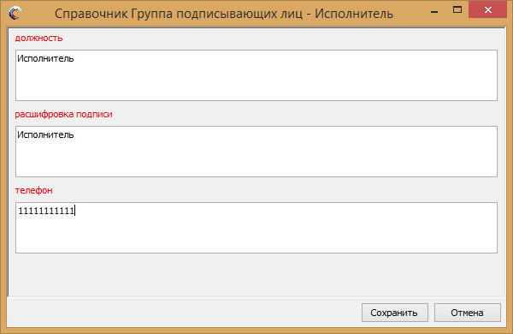
Рисунок 8. Реквизиты Исполнителя
После ввода всех данных необходимо нажать на кнопку «Сохранить» (Рисунок 9).
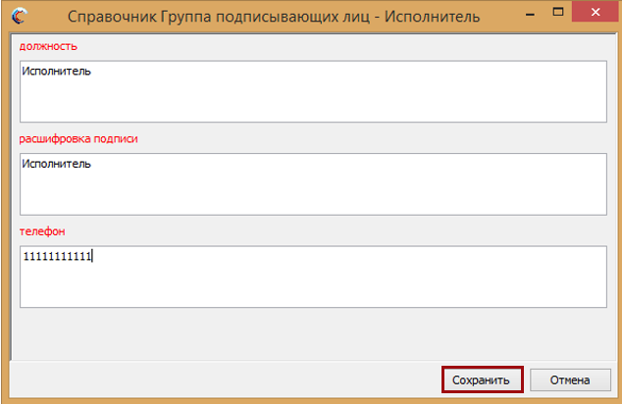
Рисунок 9. Сохранение данных справочника «Группа подписывающих лиц»

Работа со справочником «Справочник кодов аналитических показателей»
ГРБС при необходимости ведет дополнительный справочник «Справочник кодов аналитических показателей», который обеспечивает более детализацию расходов ПБС, РБС по классификации операций сектора государственного управления (далее – КОСГУ). Справочник создает ГРБС в своем приложении и передает ПБС. Для создания справочника необходимо:
- в строке меню выбрать пункт [Справочники];
- выбрать пункт [Справочник кодов аналитического показателя];
- в открывшимся окне вызвать контекстное меню нажатием правой кнопкой мыши по пустому полю;
- одним нажатием левой кнопкой мыши выбрать пункт [Добавить новый элемент/Аналитический показатель];
- заполнить все поля в окне «Аналитический показатель» (Рисунок 10);
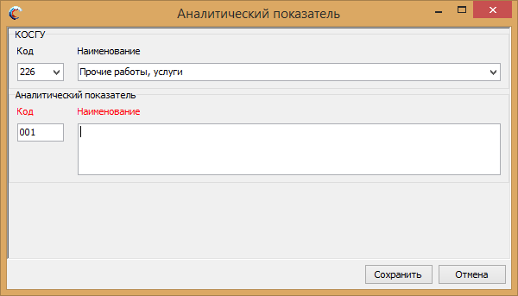
Рисунок 10. Создание справочника «Справочник кодов аналитического показателя»
- нажать на кнопку «Сохранить» (Рисунок 11).
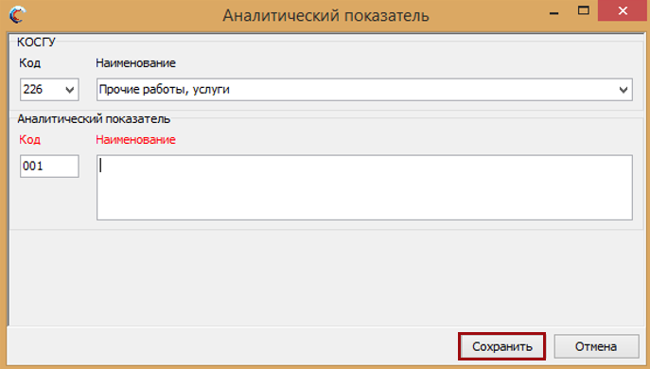
Рисунок 11. Сохранение данных справочника «Аналитический показатель»
Справочник может быть заполнен с детализацией КОСГУ до 6 знака.

Работа со справочником «Справочник ОКПД»
Для заполнения справочника необходимо:
- в строке меню выбрать пункт [Справочники];
- выбрать «Справочник ОКПД»;
- в открывшемся окне выбрать строку одним нажатием левой кнопки мыши;
- нажать на кнопку «Сохранить» (Рисунок 12).
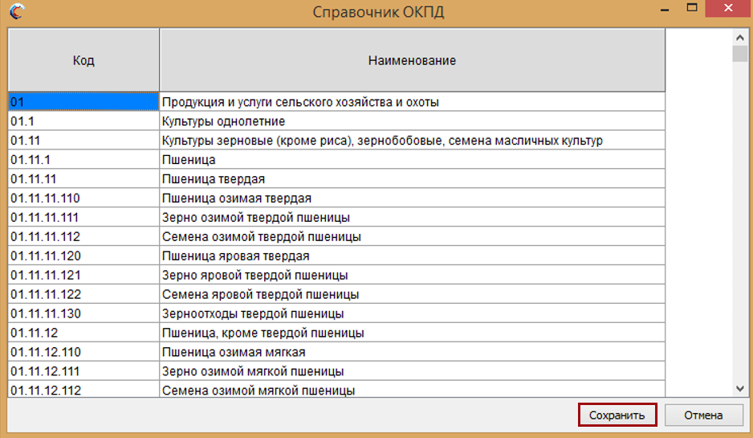
Рисунок 12. Сохранение данных справочника «Справочник ОКПД»

Работа со справочником «Справочник ОКВ»
Для просмотра справочника необходимо:
- в строке меню выбрать пункт [Справочники];
- одним нажатием левой кнопкой мыши выбрать справочник «Справочник ОКВ».
Для закрытия справочника необходимо нажать на кнопку «Закрыть» (Рисунок 13).
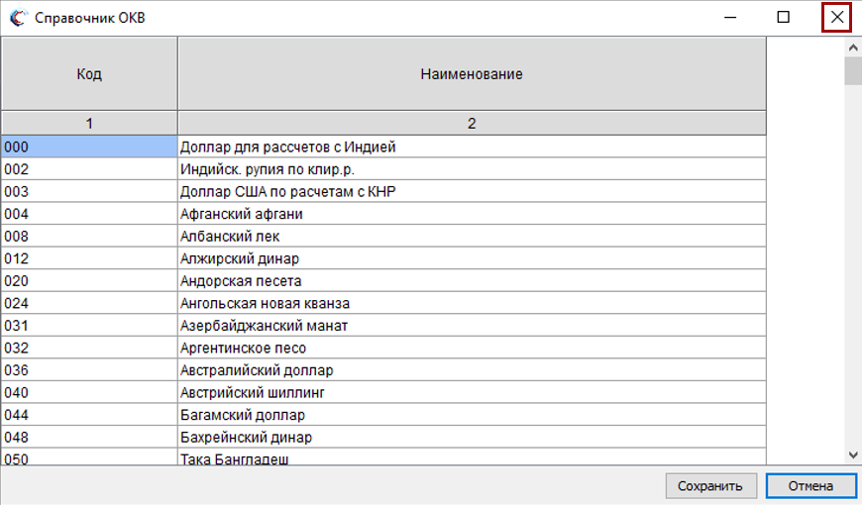
Рисунок 13. Закрытие окна «Справочник ОКВ»

Работа со справочником «Справочник оснований внесения изменений»
Для просмотра справочника необходимо:
- в строке меню выбрать пункт [Справочники];
- одним нажатием левой кнопкой мыши выбрать справочник «Справочник оснований внесения изменений»;
- в открывшемся окне выбрать строку одним нажатием левой кнопки мыши;
- внести необходимые изменения;
- нажать на кнопку «Сохранить» или «Отмена» (Рисунок 14).
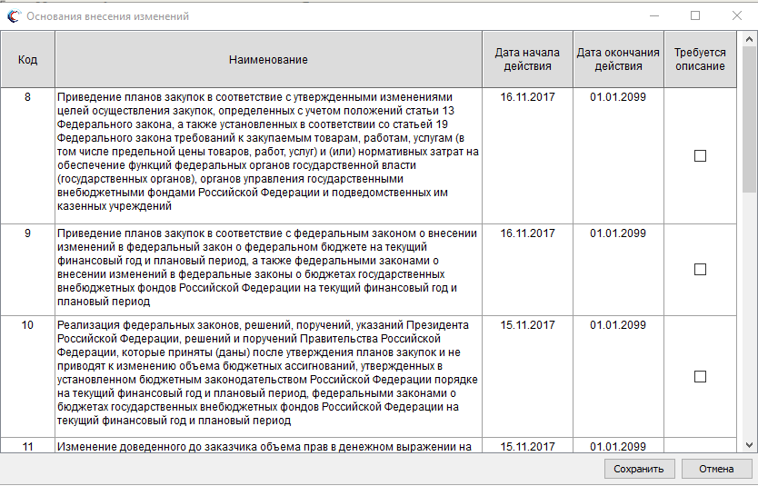
Рисунок 14. Заполнение справочника «Справочник оснований внесения изменений»

«Справочник курса доллара США»
Актуализация справочника происходит после обновления СПО.
Для просмотра справочника необходимо выбрать «Справочник курса доллара США» в пункте «Справочники», для закрытия справочника необходимо нажать кнопку «ОК» (Рисунок 15).
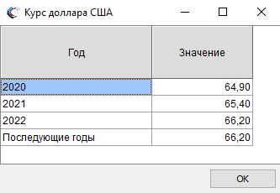
Рисунок 15. Диалоговое окно просмотра справочника курса доллара США

«Справочник видов изменений»
Актуализация справочника происходит после обновления СПО.
Для просмотра справочника необходимо выбрать «Справочник видов изменений» в пункте «Справочники», для закрытия справочника необходимо нажать кнопку «ОК» (Рисунок 16).
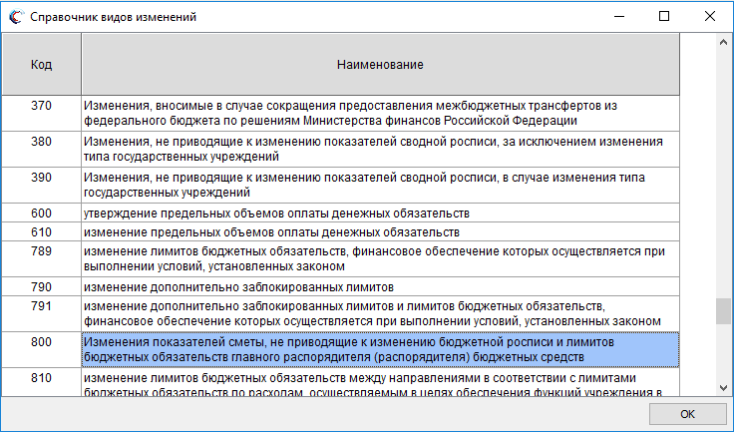
Рисунок 16. Диалоговое окно просмотра справочника видов изменений

Настройка реквизитов печати
Для корректного вывода на печать реквизитов согласующих и утверждающих лиц бюджетной сметы необходимо настроить реквизиты печати. Для этого необходимо на панели инструментов нажать на кнопку «Печать» и выбрать пункт [Настройка реквизитов для печати] (Рисунок 17).
Рисунок 17. Настройка реквизитов для печати
В открывшемся окне необходимо заполнить вкладки:
- «Подписанты» – заполняется автоматически, если были введены реквизиты подписантов в «Справочник подписантов»;
- «Реквизиты приложений» – необходимо ввести ФИО и должности согласующих и утверждающих сметы лиц;
- «Специальные номера»;
- «Гриф секретности с указанием основания».
После заполнения всех вкладок необходимо нажать на кнопку «Сохранить» (Рисунок 18).
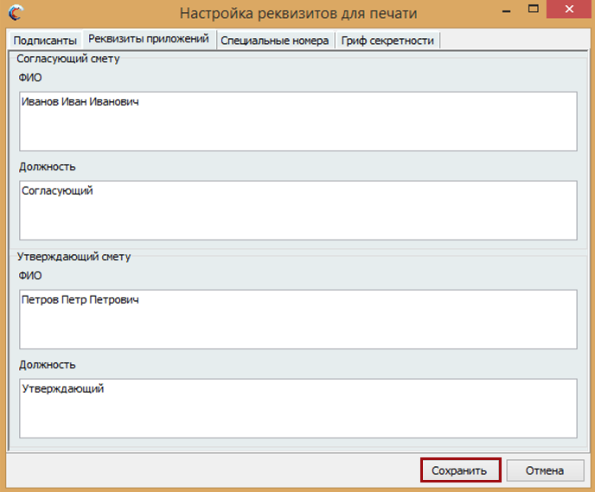
Рисунок 18. Сохранение настройки реквизитов для печати

Формирование и утверждение бюджетной сметы
После того, как все полномочия и реквизиты были введены корректно и сохранены, откроется окно СПО (Рисунок 19).
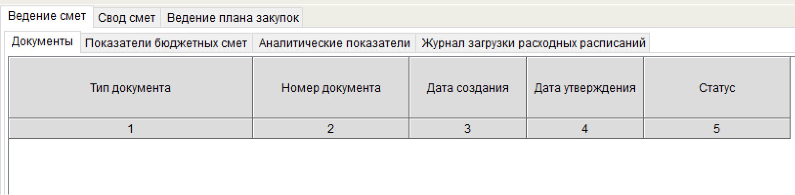
Рисунок 19. Окно «СПО»

Формирование бюджетной сметы
Для формирования бюджетной сметы необходимо перейти во вкладку «Ведение смет», затем во вкладку «Документы».
Далее необходимо вызвать контекстное меню нажатием правой кнопкой мыши по пустому полю и выбрать пункт [Создать бюджетную смету] (Рисунок 20).
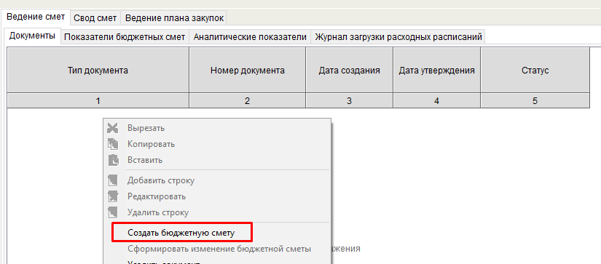
Рисунок 20. Создание бюджетной сметы
В открывшемся окне «Смета» необходимо нажать на кнопку «Сохранить» (Рисунок 21).
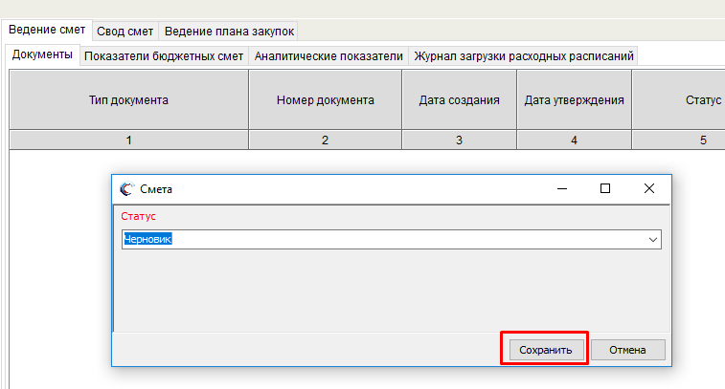
Рисунок 21. Окно статусной модели «Смета»
Формирование статусной модели представлено в таблице (Таблица 1).
Таблица 1. Статусная модель
№ | Статус | Статусная модель
 | Черновик | Статус присваивается по умолчанию при создании бюджетной сметы. В данном статусе сметные расчеты доступны для редактирования
 | Отправлено на согласование | Выбирается из раскрывающегося списка во вкладке «Документы». В данном статусе сметные расчеты не доступны для редактирования. Статус выбирается при отправке сметных расчетов на согласование РБС, ГРБС
 | Согласовано | Выбирается из раскрывающегося списка во вкладке «Документы». В данном статусе сметные расчеты не доступны для редактирования. Статус выбирается при получении подписей всех согласующих лиц
 | Отправлено на утверждение | Выбирается из раскрывающегося списка во вкладке «Документы». В данном статусе сметные расчеты не доступны для редактирования. Статус выбирается при отправке сметных расчетов на согласование РБС, ГРБС
 | Утверждено | Выбирается из раскрывающегося списка во вкладке «Документы». В данном статусе сметные расчеты не доступны для редактирования. Статус выбирается при получении подписи всех ответственных за утверждение сметного расчета лиц.  При выборе данного статуса, вернуть сметные расчеты на изменение не допускается
После нажатия на кнопку «Сохранить» во вкладке «Документы» отобразятся данные документа «Бюджетная смета (Изменение бюджетной сметы)»:
- «Тип документы» – Бюджетная смета или Изменение бюджетной сметы;
- «Номер документа» – устанавливается автоматически в соответствии с порядковым номером и типа формируемого документа;
- «Дата создания» – дата, соответствующая дате компьютера;
- «Дата утверждения» – дата утверждения сметы РБС или ГРБС;
- «Статус» – статус в соответствии со статусной моделью (см. Таблица 1).

Загрузка расходного расписания
Для создания ОПСП необходимо загрузить расходное расписание, полученное в органах Федерального казначейства на внешнем носителе данных.
Для этого необходимо перейти во вкладку «Документы», вызвать контекстное меню нажатием правой кнопкой мыши по пустому полю и выбрать пункт [Загрузить расходное расписание/Импортировать файл РР] (Рисунок 22).
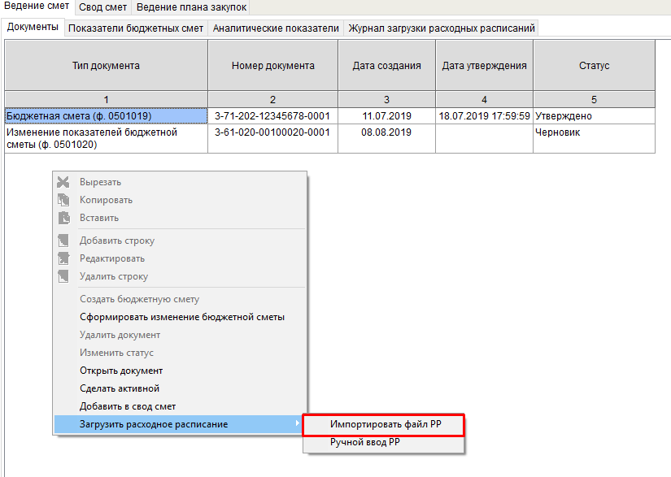
Рисунок 22. Загрузка расходного расписания
В результате откроется окно «Загрузить расходное расписание». Далее необходимо на локальном диске в папке хранения расходных расписаний выбрать актуальную версию расходного расписания и нажать на кнопку «Открыть» (Рисунок 23).
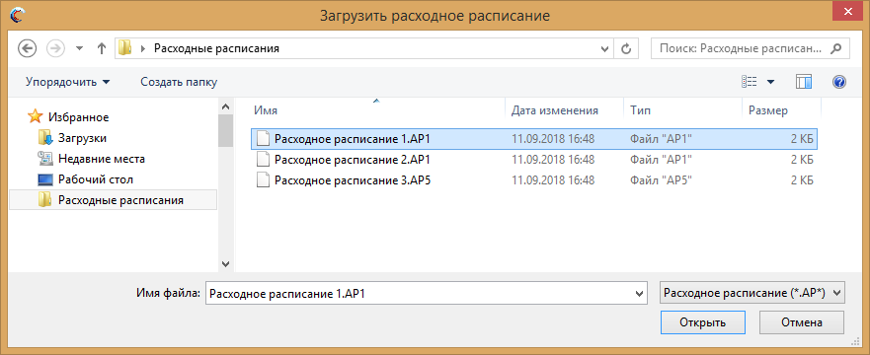
Рисунок 23. Выбор файла «Расходное расписание»
При успешной загрузке расходного расписания отобразится системное сообщение (Рисунок 24).
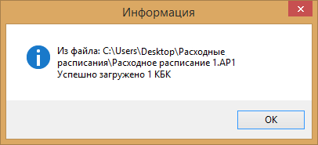
Рисунок 24. Системное сообщение об успешной загрузке расходного расписания
После успешной загрузки расходных расписаний суммы доведенных лимитов бюджетных обязательств (далее – ЛБО) отобразятся во вкладке «Показатели бюджетных смет» в графе 7 «Доведенные ЛБО» (Рисунок 25).
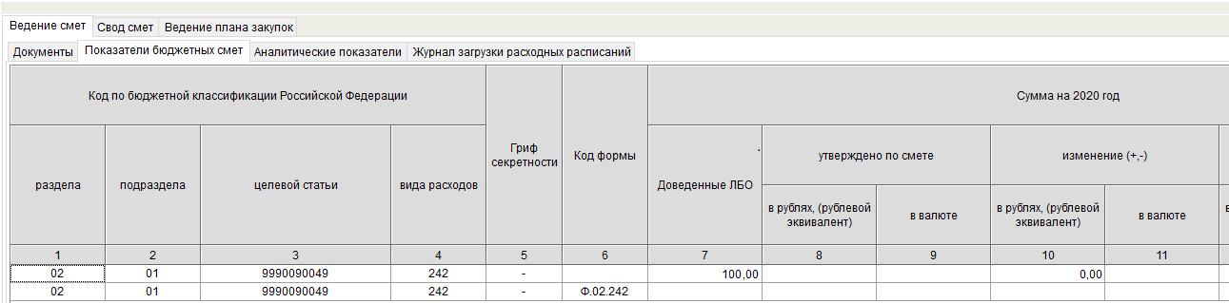
Рисунок 25. Отображение данных расходного расписания в СПО
Примечание. Если при загрузке расходного расписания СПО оповестила об отсутствии данных по коду бюджетной классификации (далее – КБК), необходимо проверить соответствие кода по перечню (реестру) пользователя в справочнике «Справочник полномочий и реквизитов» и данных, указанных в расходном расписании в поле «APRC».
Если коды совпадают, то необходимо:
- ввести корректные КБК во вкладке «Показатели бюджетных смет», согласно описанию в п.п. 2.5.2 настоящего руководства пользователя;
- добавить к введенным КБК соответствующий код формы ОПСП согласно описанию в п.п. 2.5.2 настоящего руководства пользователя;
- сохранить введенные данные;
- перезапустить СПО;
- загрузить доведенное расходное расписание.

Загрузка расходного расписания «Ручной ввод РР»
Для создания ОПСП имеется возможность загрузить расходное расписание, полученное в органах Федерального казначейства на внешнем носителе данных методом «ручного ввода». Для этого необходимо перейти во вкладку «Документы», вызвать контекстное меню нажатием правой кнопкой мыши по пустому полю и выбрать пункт [Загрузить расходное расписание/Ручной ввод РР] (Рисунок 26).
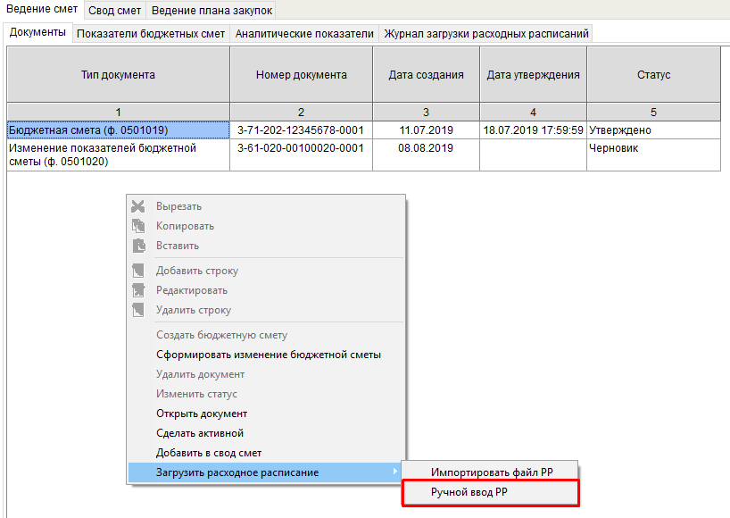
Рисунок 26. Ручная загрузка расходного расписания
В результате откроется окно «Расходное расписание (ручной ввод)», содержащее вкладки «Документ» и «Данные документа». Далее во вкладке «Документ» необходимо ввести дату и номер документа, затем перейти во вкладку «Данные документа» (Рисунок 27).
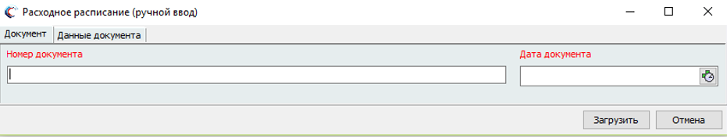
Рисунок 27. Окно «Расходное расписание (ручной ввод)» вкладка «Документ»
Далее во вкладке «Данные документа» необходимо вызвать контекстное меню нажатием правой кнопкой мыши по пустому полю и выбрать пункт [Добавить новый элемент/КБК] (Рисунок 28).
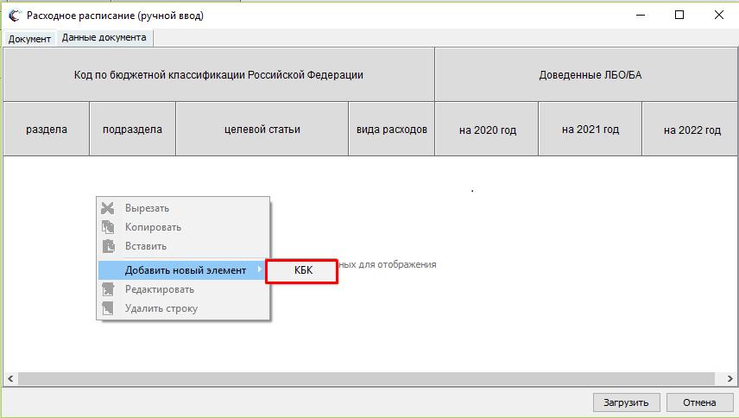
Рисунок 28. Окно «Расходное расписание (ручной ввод)» вкладка «Данные документа»
В результате откроется окно «КБК», в котором поля заполняются вручную с клавиатуры (Рисунок 29), аналогично описанию в п.п. 2.5.2 настоящего руководства пользователя. После этого необходимо заполнить суммы для раздела «Доведенные ЛБО/БА».
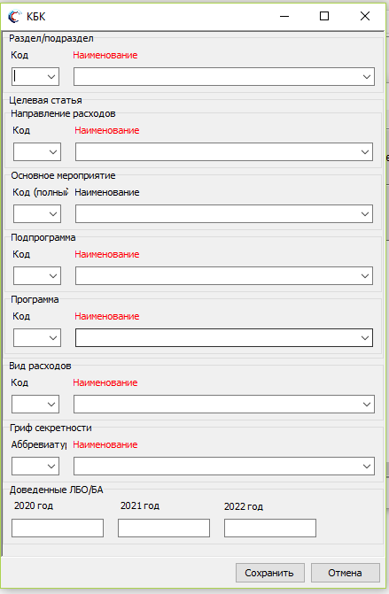
Рисунок 29. Заполнение реквизитов КБК
Во вкладке «Показатели бюджетных смет» отобразятся введенный код по бюджетной классификации Российской Федерации и код формы, соответствующий данному виду расходов (Рисунок 30).
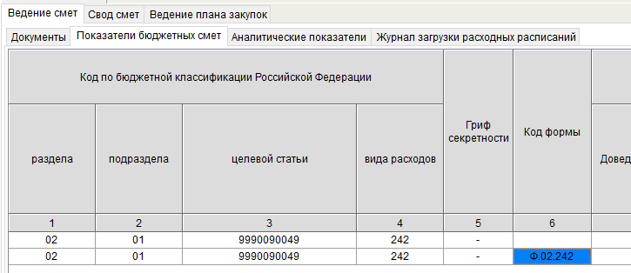
Рисунок 30. Введенный КБК
Созданная форма ОПСП отобразится во вкладке «Показатели бюджетных смет» (Рисунок 31)
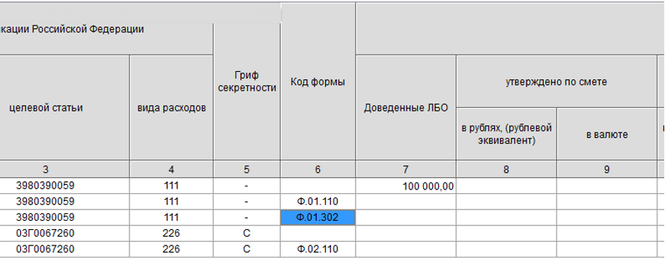
Рисунок 31. Форма сметного расчета, созданная вручную
С помощью контекстного меню возможно:
- «Редактировать» форму – изменить номер используемой формы;
- «Удалить строку» – удалить форму ОПСП.
При удалении ОПСП необходимо дополнительно подтвердить действие нажатием на кнопку «Да» (Рисунок 32).
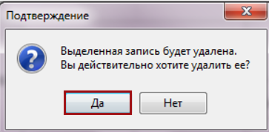
Рисунок 32. Системное сообщение

Вкладка «Журнал загрузки расходных расписаний»
Во вкладке «Журнал загрузки расходных расписаний» фиксируются данные в хронологическом порядке о загрузке всех поступивших расходных расписаний (Рисунок 33).
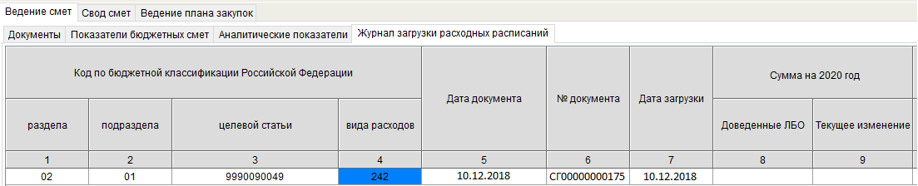
Рисунок 33. Вкладка «Журнал загрузки расходных расписаний»
Во вкладке отображаются данные из расходного расписания о:
- коде по бюджетной классификации Российской Федерации с разбивкой по:
- коде по бюджетной классификации Российской Федерации с разбивкой по:
- разделу;
- подразделу;
- целевой статье;
- виду расходов;
- дате документа;
- номере документа;
- текущем изменении (по годам) – ЛБО, доведенные данным расходным расписанием.
Также в журнале отображаются данные о:
- дате загрузки – указывается дата загрузки расходного расписания в Систему;
- доведенном ЛБО (по годам) – сумма доведенных ранее ЛБО с учетом всех утвержденных изменений.

Просмотр бюджетной сметы в электронном виде
Для просмотра документа бюджетной сметы необходимо перейти во вкладку «Ведение смет», затем во вкладку «Документы» (Рисунок 34).
Рисунок 34. Электронный документ «Бюджетная смета»
Далее необходимо вызвать контекстное меню нажатием правой кнопкой мыши по строке бюджетной сметы и выбрать пункт [Открыть документ]. В результате откроется вклада электронного документа «Бюджетная смета» (Рисунок 35).
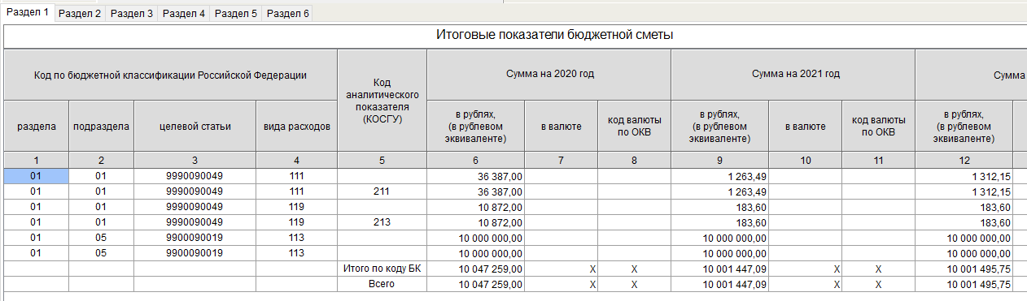
Рисунок 35. Электронный документ «Бюджетная смета»

Печать и экспорт в Excel бюджетной сметы
После сохранения всех изменений возможно экспортировать бюджетную смету в формат MS Excel для печати, дальнейшего согласования и утверждения бюджетной сметы.
Для формирования печатной формы бюджетной сметы необходимо на панели инструментов нажать на кнопку «Сервис» и выбрать пункт [Экспорт в MS Excel/Смета] (Рисунок 36).
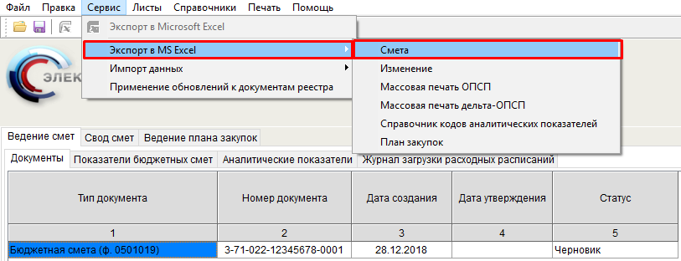
Рисунок 36. Экспорт в MS Excel сметы
В открывшемся окне необходимо выбрать разделы для печати, снять/установить «галочку» в поле «Экспортировать пустые листы» и нажать на кнопку «Сформировать» (Рисунок 37).
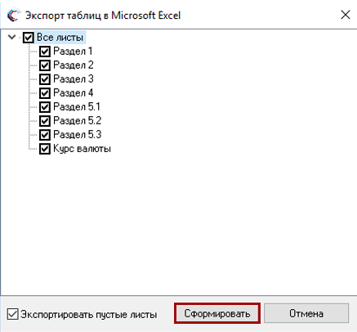
Рисунок 37. Окно экспорта таблиц
В результате отобразится сообщение о месте хранения бюджетной сметы в формате MS Excel и файл откроется в приложении MS Excel. Экспортированный файл возможно распечатать и направить на согласование и утверждение.

Заполнение ОПСП

Автоматический ввод КБК
При успешной загрузке расходного расписания код по бюджетной классификации Российской Федерации во вкладке «Показатели бюджетных смет» устанавливается автоматически. Код формы сметного расчета присваивается, исходя из данных в расходном расписании (Рисунок 38).
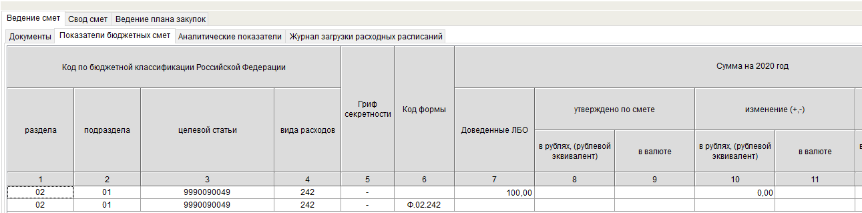
Рисунок 38. Автоматический ввод КБК и кода формы сметного расчета
При загрузке расходных расписаний во вкладке «Показатели бюджетных смет» отображаются следующие данные:
- код по бюджетной классификации Российской Федерации с разбивкой по:
разделу;
подразделу;
целевой статье;
виду расходов;
гриф секретности;
код формы;
доведенное ЛБО – отображается сумма доведенных ЛБО из расходного расписания;
«!» – отображается красным, в случае отличия от доведенных ЛБО распределенных ЛБО по ОПСП, как в большую, так и меньшую сторону;
- суммы распределения доведенных ЛБО по ОПСП отображаются в графах (по годам):
«Утверждено по смете («в рублях, (рублевый эквивалент)», «в валюте»)» – суммы, утвержденные ГРБС (РБС);
«Изменения (+, -)»;
«Проект сметы («в рублях, (рублевый эквивалент)», «в валюте»)» – суммы, которые учтены в ОПСП до момента утверждения.
В графах «В рублях, (рублевый эквивалент)», «В валюте» отображаются суммы расходов, учтённых в соответствующей валюте.

Ручной ввод КБК
Для ручного ввода КБК необходимо:
- во вкладке «Показатели бюджетных смет» в графах 1-5 вызвать контекстное меню, нажатием правой кнопкой мыши по соответствующей графе;
- выбрать пункт [Добавить новый элемент/КБК] (Рисунок 39);
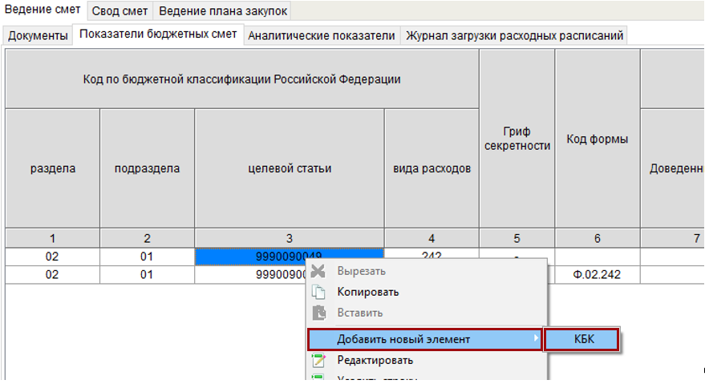
Рисунок 39. Ручной ввод КБК
- заполнить все поля ввода данных КБК (Рисунок 40);
- нажать на кнопку «Сохранить».
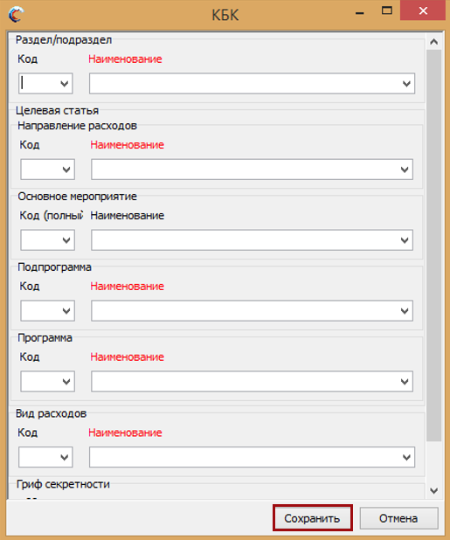
Рисунок 40. Заполнение реквизитов КБК
Во вкладке «Показатели бюджетных смет» отобразятся введенный код по бюджетной классификации Российской Федерации и код формы, соответствующий данному виду расходов (Рисунок 41).
Рисунок 41. Введенный КБК
После этого созданная форма ОПСП отобразится во вкладке «Показатели бюджетных смет» (Рисунок 42).
Рисунок 42. Форма сметного расчета, созданная вручную
С помощью контекстного меню возможно:
- «Редактировать» форму – изменить номер используемой формы;
- «Удалить строку» – удалить форму ОПСП.
При удалении ОПСП необходимо дополнительно подтвердить действие нажатием на кнопку «Да» (Рисунок 43).
Рисунок 43. Системное сообщение

Редактирование сметного расчета
После того как расходное расписание было успешно загружено или был создан новый документ «Бюджетная смета», необходимо распределить суммы доведенных ЛБО по сметным расчетам. Для открытия сметного расчета необходимо:
- вызвать контекстное меню нажатием правой кнопкой мыши по графе 6 вкладки «Показатели бюджетных смет» соответствующей формы сметного расчета;
- выбрать пункт [Открыть сметный расчет] (Рисунок 44).
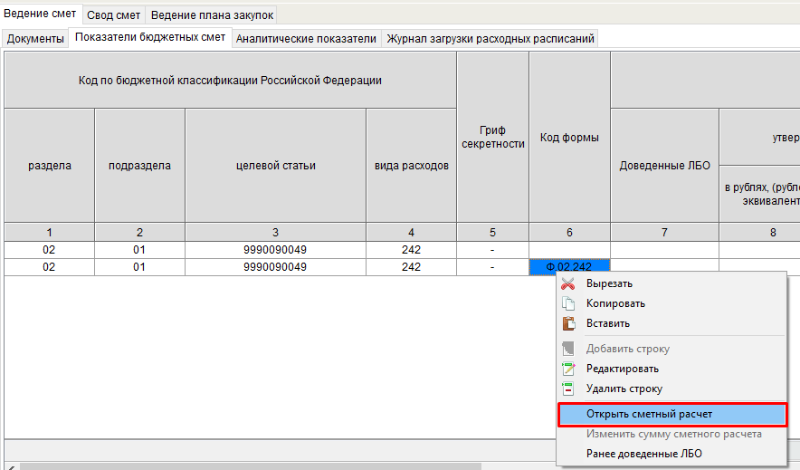
Рисунок 44. Открытие сметного расчета
Далее необходимо распределить доведенные ЛБО по ОПСП.
Для форм ОПСП 02.110, 02.242, 03.310 существует возможность предзаполнить данные из документа «План-график закупок». Для этого в разделе 1 ОПСП необходимо вызвать контекстное меню (нажать правой кнопкой мыши по пустому полю) и выбрать пункт [Заполнить из закупок]. В открывшемся окне «Заполнения из закупок» необходимо выбрать закупки, которые необходимо перенести в ОПСП и нажать на кнопку «Сохранить».
Важно! Переносятся только те данные, которые имеются в документе «План-график закупок».
Все введенные изменения необходимо сохранить одним из способов:
- нажать в левом верхнем углу на кнопку ;
- нажать на сочетание клавиш <Ctrl>+<S>;
- на панели инструментов нажать на кнопку «Файл» и выбрать пункт [Сохранить].
Сохраненные данные будут отображаться во вкладке «Показатели бюджетных смет» в графах «Проект сметы» до момента утверждения. Если сумма ЛБО была распределена в сметном расчете не полностью или расходы, учтенные в ОПСП, превысили сумму доведенных ЛБО, то во вкладке «Показатели бюджетных смет» графа «!» отобразится красным цветом (Рисунок 45).
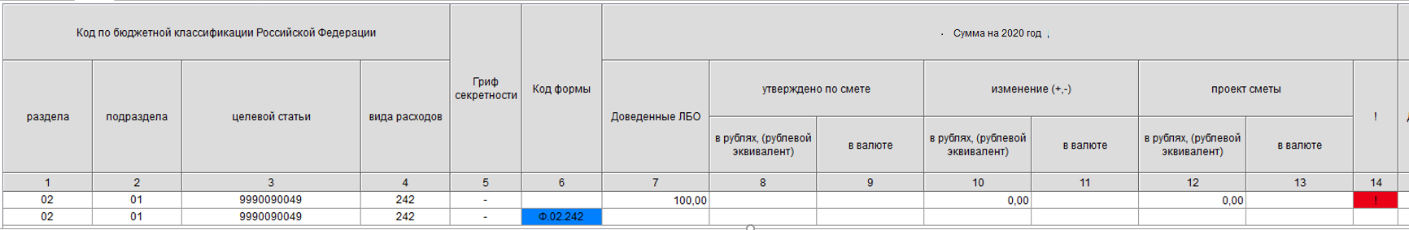
Рисунок 45. Отображение расхождений, доведенных ЛБО и распределенных расходов
Если сумма распределенных расходов соответствует доведенным ЛБО, то графа «!» отобразится белым цветом (Рисунок 46).
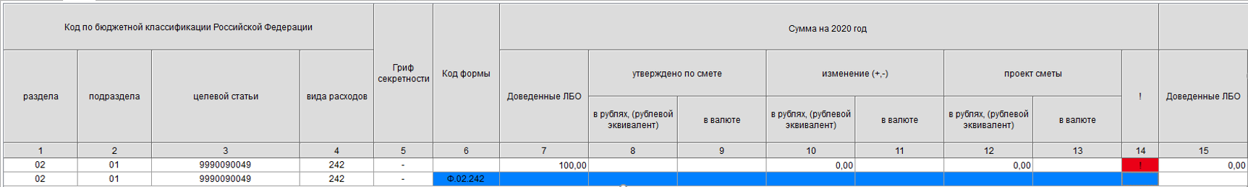
Рисунок 46. Соответствие распределенных расходов и доведенных ЛБО

Печать и экспорт в Excel ОПСП
После сохранения всех изменений возможно экспортировать сметный расчет в формат MS Excel для печати, дальнейшего согласования и утверждения сметного расчета.
Для формирования печатной формы сметного отчета необходимо на панели инструментов нажать на кнопку «Сервис» и выбрать пункт [Экспорт в MS Excel/Массовая печать ОПСП] (Рисунок 47).
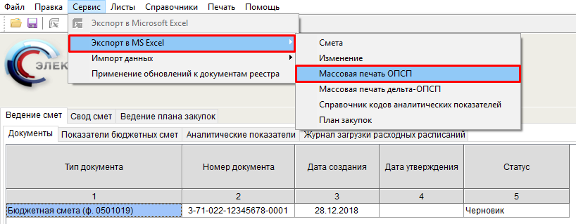
Рисунок 47. Экспорт в MS Excel ОПСП
В результате отобразится сообщение о месте хранения сметного расчета в формате MS Excel и файл откроется в приложении MS Excel. Экспортированный файл возможно распечатать и направить на согласование и утверждение.

Иные сведения о расходах учреждения
Для формирования данных иных сведений о расходах учреждения по КБК необходимо перейти во вкладку «Ведение смет», затем во вкладку «Документы».
Далее необходимо выбрать документ «Бюджетная смета (ф.0501019)» и вызвать контекстное меню нажатием правой кнопкой мыши по строке бюджетной сметы и выбрать пункт [Открыть документ] (Рисунок 48).
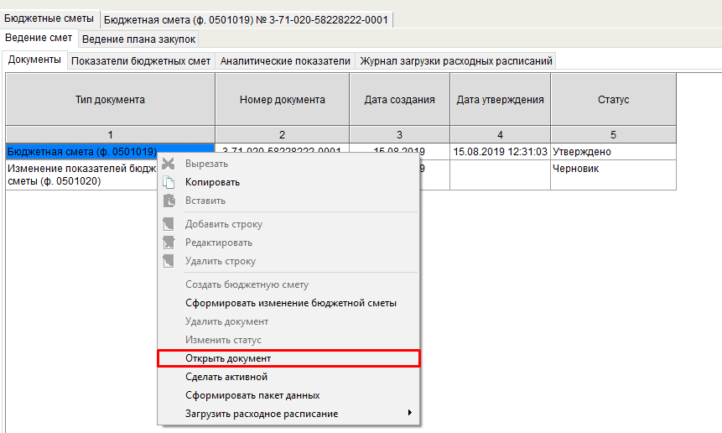
Рисунок 48. Открытие документа «Бюджетная смета (ф. 0501019)»
В результате откроется документ «Бюджетная смета (ф.0501019)», в котором необходимо перейти во вкладку «Раздел 5», затем в одну из вкладок: «Раздел 5.3.1», «Раздел 5.3.2» и «Раздел 5.3.3» (Рисунок 49, Рисунок 50 и Рисунок 51).
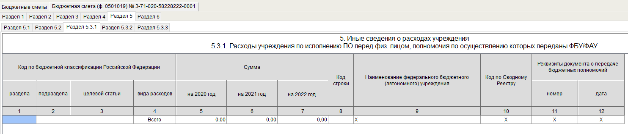
Рисунок 49. Содержание раздела 5.3.1
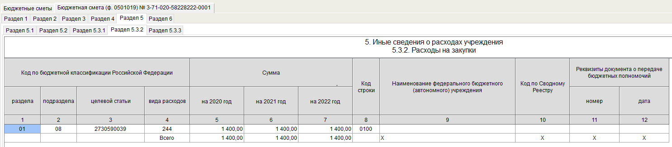
Рисунок 50. Содержание раздела 5.3.2
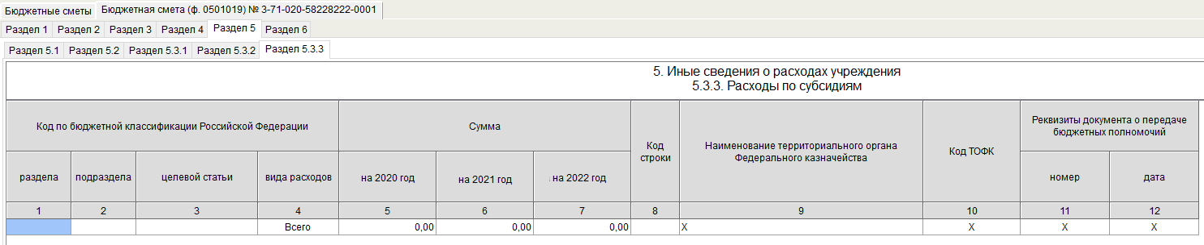
Рисунок 51. Содержание раздела 5.3.3
В данных разделах необходимо формировать данные в зависимости от направления расходов.
Для формирования новой строки в одном из разделов необходимо вызвать контекстное меню нажатием правой кнопкой мыши и выбрать пункт [Добавить новый элемент/КБК] (Рисунок 52).
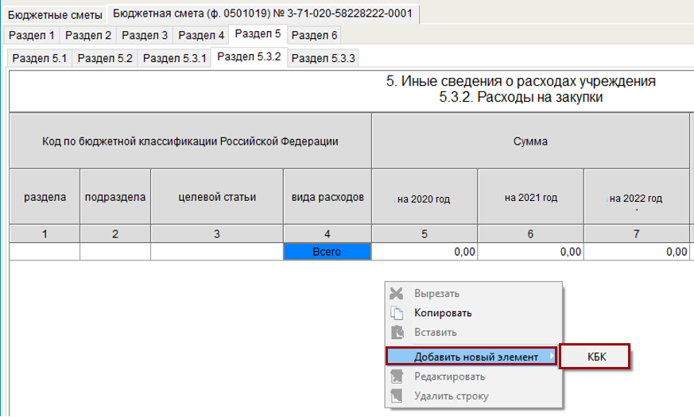
Рисунок 52. Добавление нового элемента
После этого откроется окно «КБК», в котором необходимо выбрать предложенные КБК из списка и нажать на кнопку «Сохранить» (Рисунок 53).
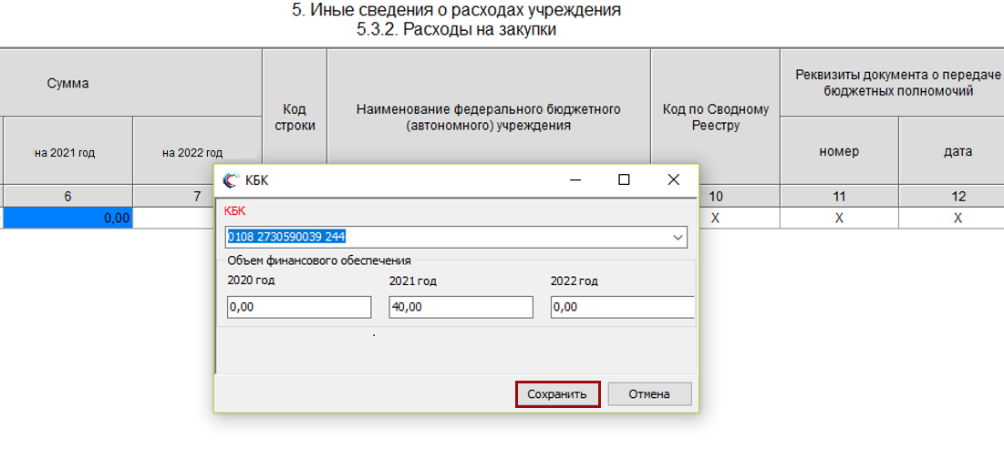
Рисунок 53. Добавление КБК
В результате добавится строка КБК с автоматически заполненными данными из вкладки «Проекты показателей смет» (Рисунок 54).
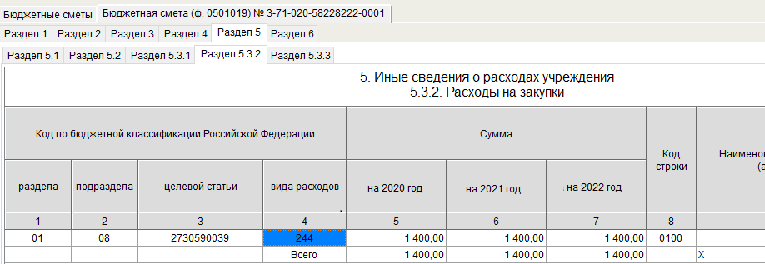
Рисунок 54. Отображение добавленного КБК
После добавления КБК имеется возможность внести данные учреждения. Для этого необходимо выделить строку КБК, вызвать контекстное меню, нажав правой кнопкой мыши и выбрать пункт [Добавить новый элемент/Учреждение] (Рисунок 55).
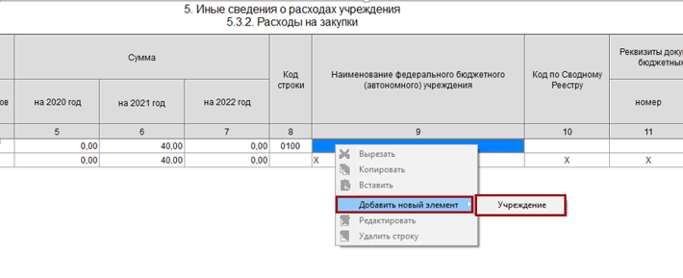
Рисунок 55. Добавление нового элемента
В результате откроется окно «Учреждение», в котором необходимо заполнить обязательные поля, выделенные красным цветом и нажать на кнопку «Сохранить» (Рисунок 56).
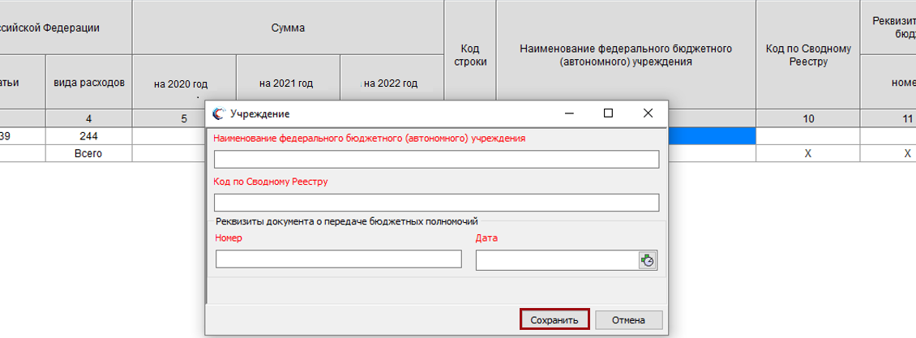
Рисунок 56. Окно добавления данных учреждения
Для осуществления правок в значениях, добавляемых автоматически из вкладки «Проекты показателей смет», необходимо вызвать контекстное меню, нажав правой кнопкой мыши и выбрать пункт [Редактировать] (Рисунок 57).
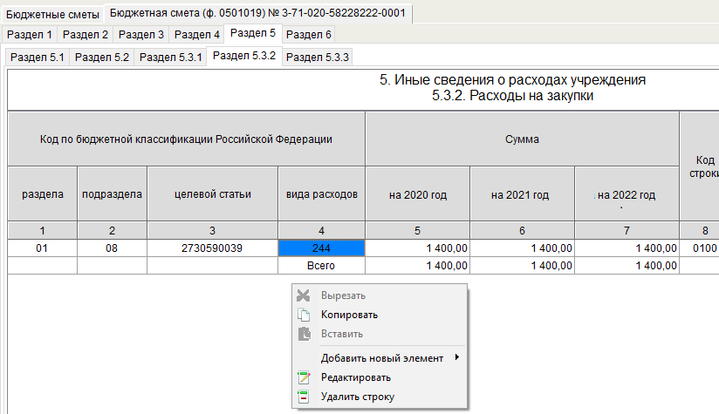

Рисунок 57. Редактирование данных
В результате откроется окно «КБК», в котором имеется возможность вносить правки на суммы, выбрав КБК для которого они необходимы (Рисунок 58).
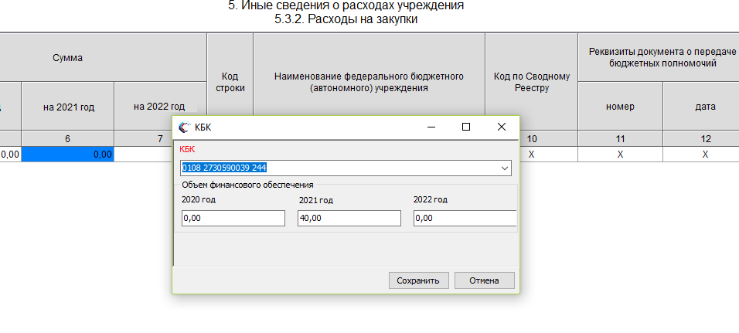
Рисунок 58. Окно «КБК» с возможностью корректировки значений
Если значения редактируемой суммы, по которой осуществляется коррекция данных превышает значение суммы во вкладке «Проекты показателей смет», то отобразится сообщение о контроле на превышение значения суммы, в зависимости от поля, в которое осуществляется внесение редактируемых данных (Рисунок 59).
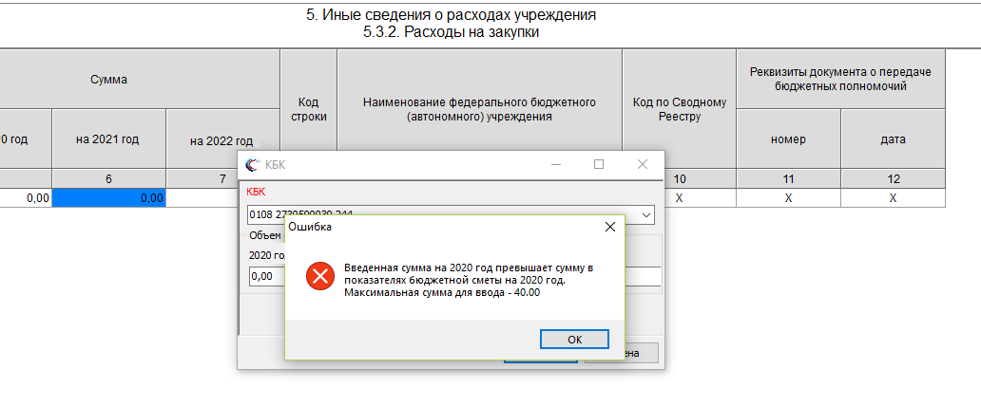
Рисунок 59. Контроль на непревышение сумм
Для удаления строки в разделах необходимо выбрать соответствующую строку и вызвать контекстное меню, нажав правой кнопкой мыши по пустому полю и выбрать пункт [Удалить строку] (Рисунок 60).
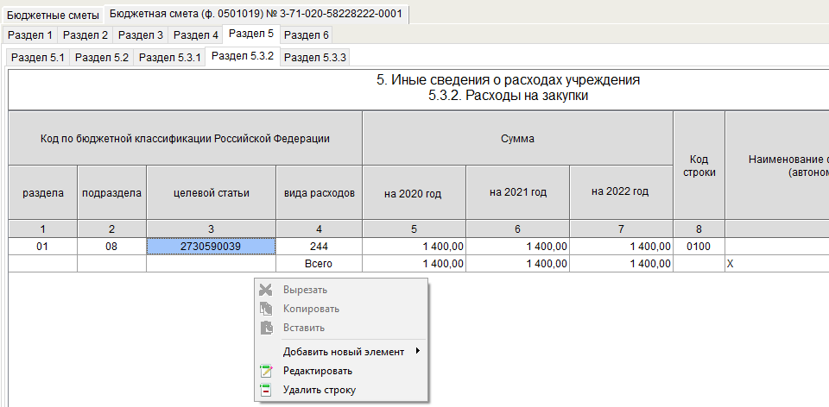
Рисунок 60. Удаление строки
В результате выбранная строка удалится из раздела.

Утверждение бюджетной сметы
Для утверждения бюджетной сметы необходимо перейти во вкладку «Ведение смет», затем во вкладку «Документы». После этого необходимо вызвать контекстное меню нажатием правой кнопкой мыши по строке бюджетной сметы и выбрать пункт [Изменить статус].
В открывшемся окне «Смета» необходимо заполнить поле «Статус» выбором значения «Отправлено на согласование» из раскрывающегося списка и нажать на кнопку «Сохранить» (Рисунок 61).
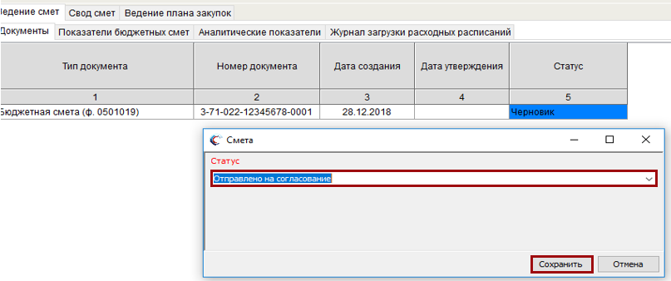
Рисунок 61. Сохранение выбранного статуса
В результате во вкладке «Документы» статус соответствующей строки сменится на «Отправлено на согласование» (Рисунок 62).
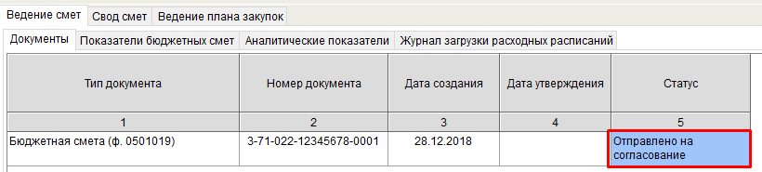
Рисунок 62. Статус строки «Отправлено на согласование»
Для смены статуса бюджетной сметы необходимо вызвать контекстное меню нажатием правой кнопкой мыши по строке бюджетной сметы и выбрать пункт [Изменить статус].
В открывшемся окне «Смета» необходимо заполнить поле «Статус» выбором значения «Согласовано» из раскрывающегося списка, заполнить поле «Дата согласования» выбором значения из календаря и нажать на кнопку «Сохранить» (Рисунок 63).
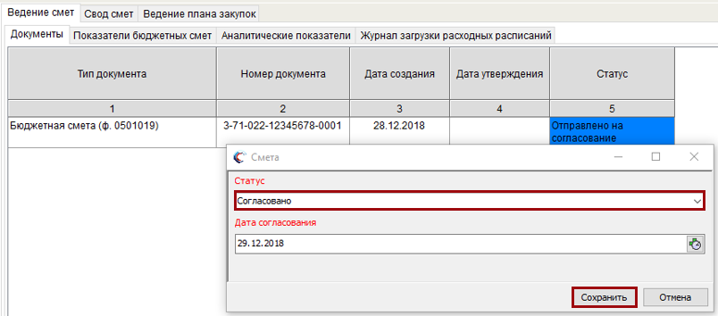
Рисунок 63. Сохранение выбранного статуса
В результате во вкладке «Документы» статус соответствующей строки сменится на «Согласовано» (Рисунок 64).
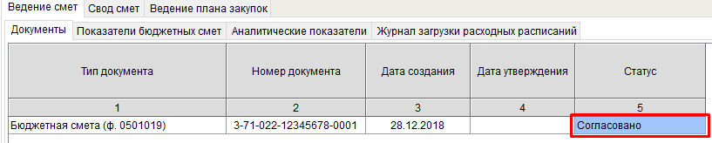
Рисунок 64. Согласованная строка
Для смены статуса бюджетной сметы необходимо вызвать контекстное меню нажатием правой кнопкой мыши по строке бюджетной сметы и выбрать пункт [Изменить статус].
В открывшемся окне «Смета» необходимо заполнить поле «Статус» выбором значения «Отправлено на утверждение» из раскрывающегося списка и нажать на кнопку «Сохранить» (Рисунок 65).
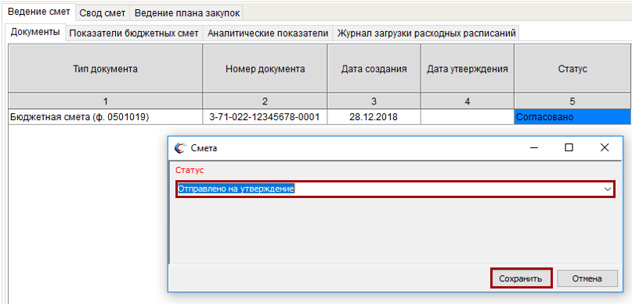
Рисунок 65. Сохранение выбранного статуса
В результате во вкладке «Документы» статус соответствующей строки сменится на «Отправлено на утверждение» (Рисунок 66).
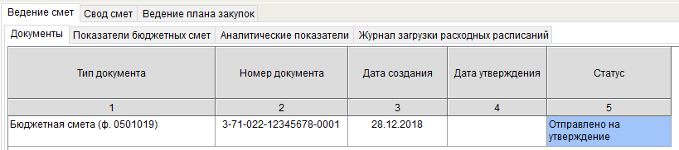
Рисунок 66. Статус строки «Отправлено на утверждение»
Для смены статуса документа бюджетной сметы необходимо вызвать контекстное меню нажатием правой кнопкой мыши по строке бюджетной сметы и выбрать пункт [Изменить статус].
В открывшемся окне «Смета» необходимо заполнить поле «Статус» выбором значения «Утверждено» из раскрывающегося списка, заполнить поле «Дата согласования» выбором значения из календаря и нажать на кнопку «Сохранить» (Рисунок 67).
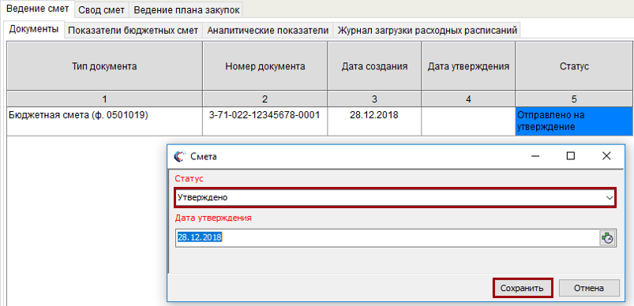
Рисунок 67. Сохранение выбранного статуса
В результате во вкладке «Документы» статус соответствующей строки сменится на «Утверждено» (Рисунок 68).
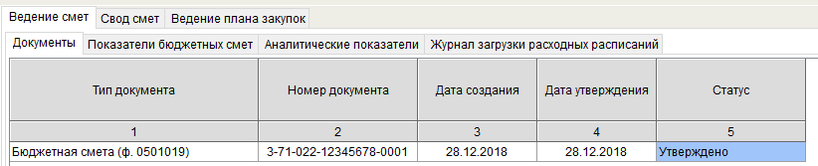
Рисунок 68. Утвержденная строка

Формирование и утверждение документа «Изменение бюджетной сметы»

Формирование документа «Изменение бюджетной сметы»
Для формирования документа «Изменение бюджетной сметы» необходимо:
- во вкладке «Документы» вызвать контекстное меню нажатием правой кнопкой мыши по ячейке графы «Статус» соответствующей строки;
- в открывшемся окне «Сметы» нажать на кнопку «Сохранить»;
- выбрать пункт [Сформировать изменение бюджетной сметы] (Рисунок 69);
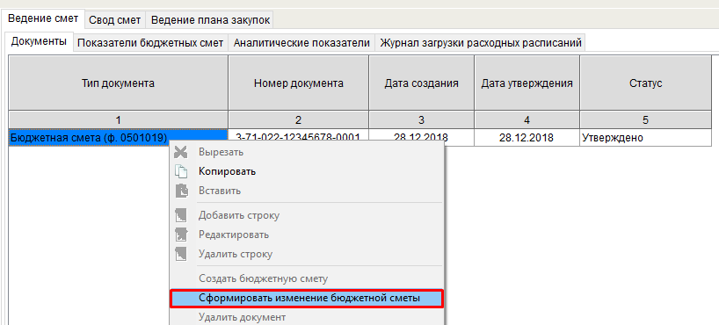
Рисунок 69. Формирование изменения бюджетной сметы
- в открывшемся окне «Сметы» выбрать «Вид изменения» и нажать на кнопку «Сохранить» (Рисунок 70).
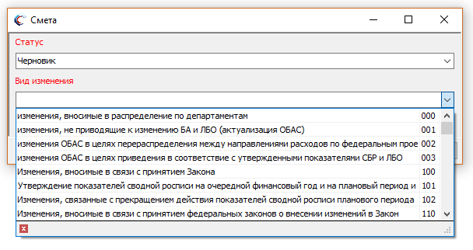
Рисунок 70. Добавление вида изменения в документ «Изменение бюджетной сметы»
В результате во вкладке «Документы» отобразится строка документа «Изменение бюджетной сметы» (Рисунок 71).
Примечание. Все изменения фиксируются в хронологическом порядке. Нумерация изменений бюджетной сметы сквозная.
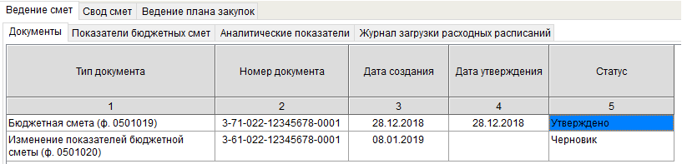
Рисунок 71. Изменение бюджетной сметы
Для удаления документа «Изменение бюджетной сметы» необходимо:
- вызвать контекстное меню нажатием правой кнопкой мыши по соответствующей строке;
- выбрать пункт [Удалить документ].
Далее необходимо подтвердить удаление записи нажатием на кнопку «Да» (Рисунок 72).
Рисунок 72. Системное сообщение

Формирование изменения ОПСП
Внесение изменений в ОПСП доступно после создания Изменения бюджетной сметы.
Для внесения изменений необходимо:
- во вкладке «Документы» выделить строку бюджетной сметы одним нажатием левой кнопки мыши;
- перейти во вкладку «Показатели бюджетных смет»;
- открыть форму ОПСП.
В открывшейся форме доступны три вкладки:
- «Новая версия» – доступна для заполнения;
- «Дельта» – доступна только для просмотра. Отображает разницу между введенными и утвержденными данными, формируется после сохранения изменений, внесённых в новую версию;
- «Утвержденная версия» – доступна только для просмотра утвержденных данных.
Необходимо внести изменения во вкладке «Новая версия» и нажать на кнопку «Сохранить».
Порядок формирования, ведения ОПСП описаны в п.п. 2.5 настоящего руководства.

Утверждение документа «Изменение бюджетной сметы»
Утверждение документа «Изменение бюджетной сметы» осуществляется аналогично описанию в п.п. 2.6 настоящего руководства пользователя.

Просмотр документа «Изменение бюджетной сметы» в электронном виде
Просмотр документа «Изменение бюджетной сметы» в электронном виде осуществляется аналогично описанию в п.п. 2.3 настоящего руководства пользователя.

Печать и экспорт в Excel изменения бюджетной сметы
После сохранения всех изменений возможно экспортировать документ «Изменение бюджетной сметы» в формат MS Excel для печати, дальнейшего согласования и утверждения изменения бюджетной сметы.
Для формирования печатной формы документа Изменение бюджетной сметы необходимо на панели инструментов нажать на кнопку «Сервис» и выбрать пункт [Экспорт в MS Excel/Изменение] (Рисунок 73).
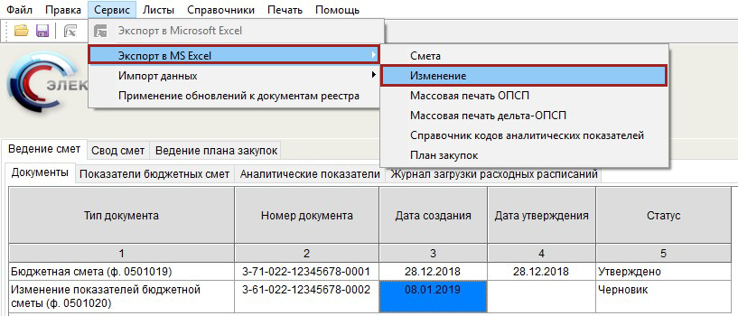
Рисунок 73. Экспорт в MS Excel изменения бюджетной сметы
В открывшемся окне «Экспорт таблиц в Microsoft Excel» выбрать необходимые разделы для печати, снять/установить «галочку» в поле «Экспортировать пустые листы» и нажать на кнопку «Сформировать» (Рисунок 74).
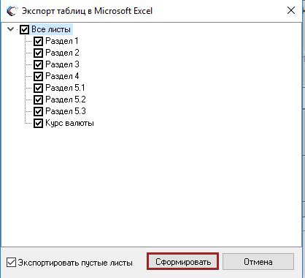
Рисунок 74. Окно «Экспорт таблиц в Microsoft Excel»
После того, как СПО сформирует файл, отобразится сообщение о месте хранения документа «Изменение бюджетной сметы» с расширением *.xlsx и файл откроется в приложении MS Excel. Экспортированный файл возможно распечатать и направить на согласование и утверждение.

Иные сведения о расходах учреждения
Осуществление формирования данных иных сведений о расходах учреждения по КБК для документа «Изменение показателей бюджетной сметы (ф. 0501020)» аналогично документу «Бюджетная смета (ф. 0501019)», описание которого находится в п.п. 2.5.5 данного руководства пользователя.

Формирование и утверждение документа «Справка об изменении БР и ЛБО»

Формирование документа «Справка об изменении БР и ЛБО»
Для формирования документа «Справка об изменении БР и ЛБО» необходимо:
- во вкладке «Документы» вызвать контекстное меню нажатием правой кнопкой мыши по ячейке графы «Статус» соответствующей строки;
- в открывшемся окне «Сметы» нажать на кнопку «Сохранить»;
- выбрать пункт [Создать справку об изменении БР и ЛБО] (Рисунок 75);
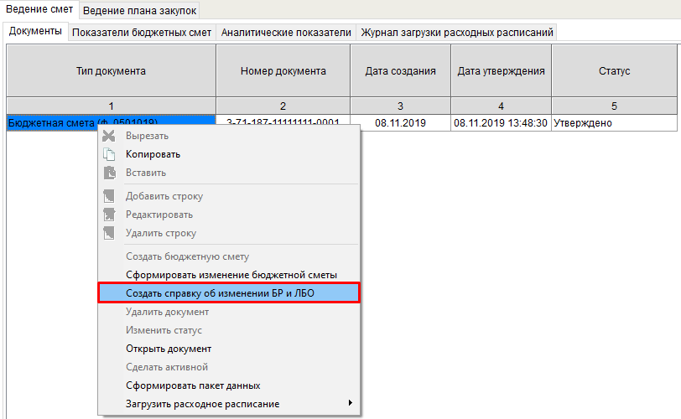
Рисунок 75. Создание справки об изменении БР и ЛБО
- в открывшемся окне «Сметы» выбрать «Вид изменения», по необходимости внести данные в поле «Дополнительная информация» и нажать на кнопку «Сохранить» (Рисунок 76).
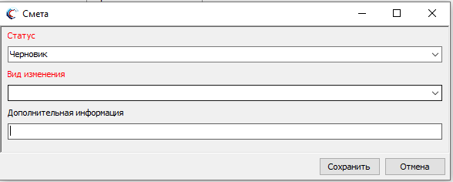
Рисунок 76. Добавление вида изменения и дополнительной информации в документ «Справка об изменении БР и ЛБО»
В результате во вкладке «Документы» отобразится строка документа «Справка об изменении БР и ЛБО» (Рисунок 77).
Примечание. Все изменения фиксируются в хронологическом порядке. Нумерация изменений бюджетной сметы сквозная. Можно формировать сразу несколько подобных документов «Справка об изменении БР и ЛБО».
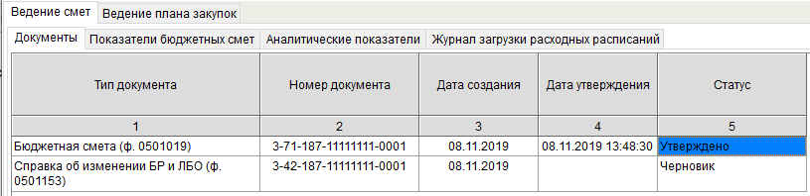
Рисунок 77. Справка об изменении БР и ЛБО
Для удаления документа «Справка об изменении БР и ЛБО» необходимо:
- вызвать контекстное меню нажатием правой кнопкой мыши по соответствующей строке;
- выбрать пункт [Удалить документ].
Далее необходимо подтвердить удаление записи нажатием на кнопку «Да» (Рисунок 78).
Рисунок 78. Системное сообщение

Формирование изменения ОПСП
Внесение изменений в ОПСП доступно после создания Справки об изменении БР и ЛБО.
Для внесения изменений необходимо:
- во вкладке «Документы» выделить строку бюджетной сметы одним нажатием левой кнопки мыши;
- перейти во вкладку «Показатели бюджетных смет»;
- добавить КБК вручную;
- открыть форму ОПСП;
- осуществить изменения в форме ОПСП.
Если КБК был добавлен в смету ранее, то данные будут предварительно заполнены.
В документе «Справка об изменении БР и ЛБО» доступны две вкладки:
- «Бюджетные ассигнования по расходам Федерального бюджета» – доступна только для просмотра. Отображает разницу между введенными и утвержденными данными, формируется после сохранения изменений, внесённых в новую версию;
- «Лимиты бюджетных обязательств» – доступна только для просмотра. Отображает разницу между введенными и утвержденными данными, формируется после сохранения изменений, внесённых в новую версию;
Порядок формирования, ведения ОПСП описаны в п.п. 2.5 настоящего руководства.

Утверждение документа «Справка об изменении БР и ЛБО»
Утверждение документа «Справка об изменении БР и ЛБО» осуществляется аналогично описанию в п.п. 2.6 настоящего руководства пользователя.
Если вышестоящее учреждение отклонили данный документ, то имеется возможность изменения статуса «Утверждено» на «Не согласовано». В случае необходимости формируется новый документ «Справка об изменении БР и ЛБО».(Рисунок 79)
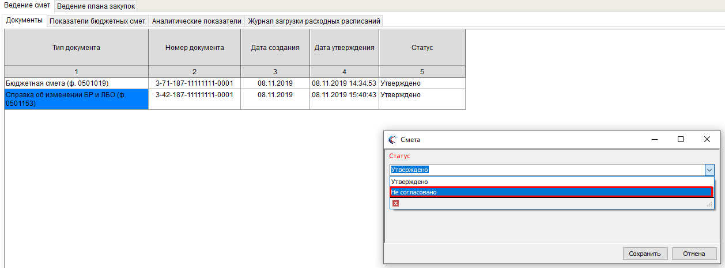
Рисунок 79. Изменение статуса документа «Справка об изменении БР и ЛБО»

Просмотр документа «Справка об изменении БР и ЛБО» в электронном виде
Просмотр документа «Справка об изменении БР и ЛБО» в электронном виде осуществляется аналогично описанию в п.п. 2.3 настоящего руководства пользователя.

Печать и экспорт в Excel изменения бюджетной сметы
После сохранения всех изменений возможно экспортировать документ «Справка об изменении БР и ЛБО» в формат MS Excel для печати, дальнейшего согласования и утверждения изменения бюджетной сметы.
Для формирования печатной формы документа Изменение бюджетной сметы необходимо на панели инструментов нажать на кнопку «Сервис» и выбрать пункт [Экспорт в MS Excel/Справка об изменении БР и ЛБО] (Рисунок 80).
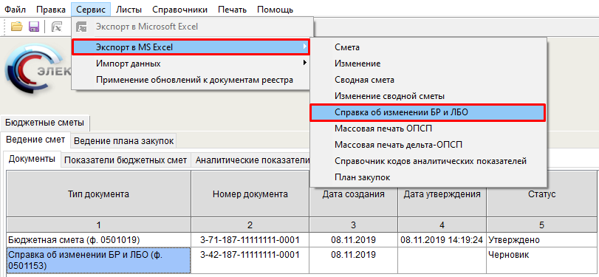
Рисунок 80. Экспорт в MS Excel справки об изменении БР и ЛБО
В открывшемся окне «Экспорт таблиц в Microsoft Excel» выбрать необходимые разделы для печати, снять/установить «галочку» в поле «Экспортировать пустые листы» и нажать на кнопку «Сформировать» (Рисунок 81).
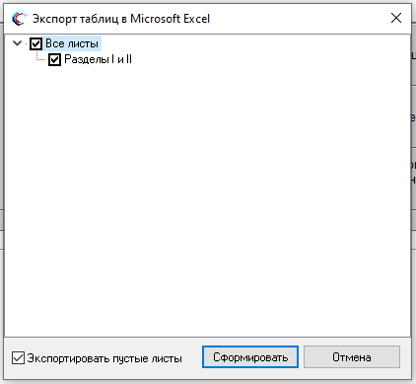
Рисунок 81. Окно «Экспорт таблиц в Microsoft Excel»
После того, как СПО сформирует файл, отобразится сообщение о месте хранения документа «Изменение бюджетной сметы» с расширением *.xlsx и файл откроется в приложении MS Excel. Экспортированный файл возможно распечатать и направить на согласование и утверждение.

Иные сведения о расходах учреждения
Осуществление формирования данных иных сведений о расходах учреждения по КБК для документа «Справка об изменении БР и ЛБО (ф. 0501153)» аналогично документу «Бюджетная смета (ф. 0501019)», описание которого находится в п.п. 2.5.5 данного руководства пользователя.

Распределение доведенных ЛБО по аналитическим показателям
Вкладка «Аналитические показатели» позволяет распределить доведенные ЛБО по аналитическим показателям в соответствии с утвержденным ГРБС «Справочником кодов аналитических показателей» (п.п. 2.5.3 настоящего руководства пользователя).
Вкладка состоит из граф (Рисунок 82):
- «Код по бюджетной классификации Российской Федерации» – заполняется на основе данных загруженных расходных расписаний или введенных КБК с разбивкой по:
разделу;
подразделу;
целевой статье;
виду расходов;
- «Гриф секретности» – заполняется на основе данных, загруженных расходных расписаний или заполняется вручную с клавиатуры КБК;
- «Код формы» – заполняется на основе данных загруженных расходных расписаний или заполняется вручную с клавиатуры КБК;
- «КОСГУ» – заполняется автоматически в соответствии с заполненным ОПСП;
- «Код аналитического показателя» – заполняется вручную с клавиатуры;
- «Суммы распределения доведенных ЛБО по ОПСП» – отображается в графах (по годам):
- «Утверждено по смете («в рублях, (рублевый эквивалент)», «в валюте»)» – суммы, утвержденные ГРБС (РБС);
- «Изменения (+, -)»;
- «Проект сметы («в рублях, (рублевый эквивалент)», «в валюте»)» – суммы, которые учтены в ОПСП до момента утверждения.
В графах «В рублях, (рублевый эквивалент)», «В валюте» отображаются суммы расходов, учтённых в соответствующей валюте.
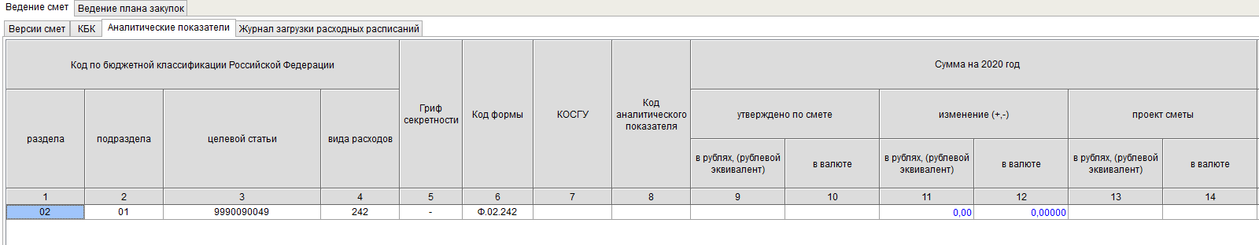
Рисунок 82. Вкладка «Аналитические показатели»

Добавление кода аналитического показателя
Для добавления кода аналитического показателя необходимо:
- вызвать контекстное меню нажатием правой кнопкой мыши по графе 8 «Код аналитического показателя»;
- выбрать пункт [Добавить новый элемент/Аналитический показатель] (Рисунок 83);
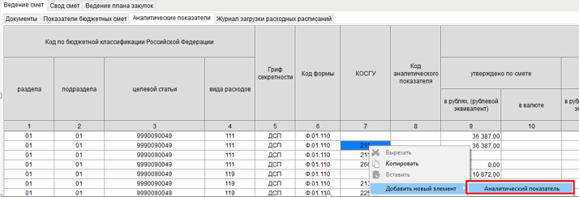
Рисунок 83. Добавление нового элемента
- выбрать «Код» и распределить доведенные ЛБО по годам (Рисунок 84).
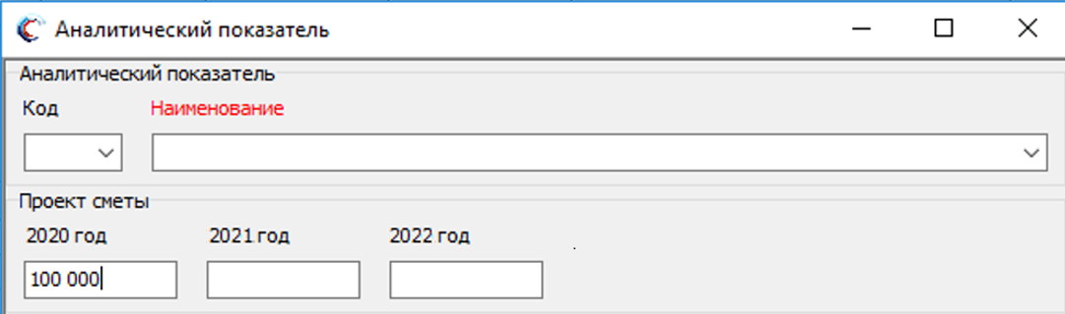
Рисунок 84. Распределение доведенных ЛБО по аналитическому показателю
В случае если сумма, распределенная по аналитическому показателю, превышает сумму по КОСГУ, отобразится системное сообщение об ошибке (Рисунок 85).
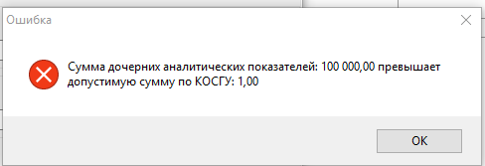
Рисунок 85. Системное сообщение

Выгрузка данных
ПБС имеет возможность сформировать пакет данных для передачи ГРБС (РБС) при статусе бюджетной сметы (изменения бюджетной сметы), отличной от статуса «Черновик».
Для передачи пакета данных необходимо:
- во вкладке «Документы» вызвать контекстное меню нажатием правой кнопкой мыши по строке бюджетной сметы;
- выбрать пункт [Сформировать пакет данных] (Рисунок 86);
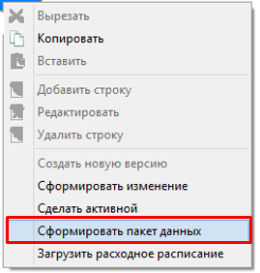
Рисунок 86. Формирование пакета данных
- сформированный файл с расширением *.pxml сохранится в папке «Машиночитаемые данные» (Рисунок 87). Папка «Машиночитаемые данные» создастся автоматически в папке хранения данных «Бюджетных смет».
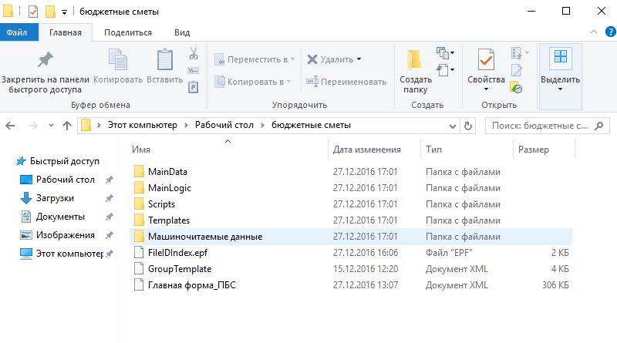
Рисунок 87. Место расположение файла с расширением *.pxml

Свод смет
Формирование свода смет доступно РБС и ГРБС.
Для создания свода смет необходимо:
- перейти во вкладку «Свод смет»;
- открыть контекстное меню, нажатием правой кнопкой мыши по пустому полю;
- выбрать пункт [Создать новую версию];
- ввести наименование версии (Рисунок 88);
- нажать на кнопку «Сохранить».
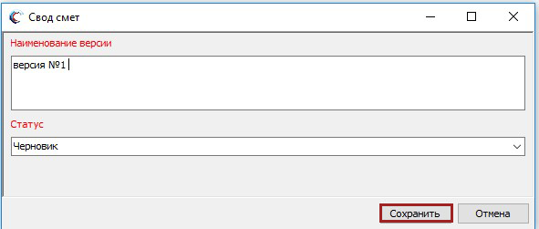
Рисунок 88. Сохранение свода смет
Утвержденную бюджетную смету ПБС необходимо загрузить в свод смет ГРБС (РБС), для этого необходимо:
- открыть контекстное меню нажатием правой кнопкой мыши по строке версии сметы;
- выбрать пункт [Добавить сметы];
- выбрать утвержденную бюджетную смету ПБС в машиночитаемом формате;
- нажать на кнопку «Открыть» (Рисунок 89).
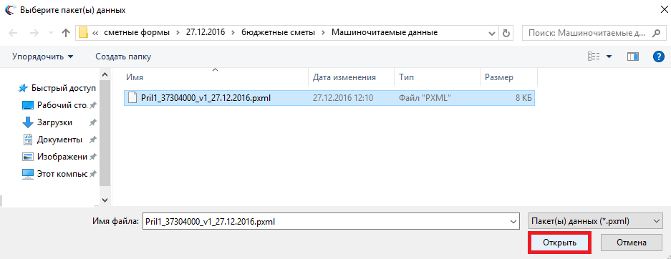
Рисунок 89. Загрузка бюджетной сметы
При успешной загрузке данных отобразится информационное сообщение о количестве добавленных ОПСП (Рисунок 90).
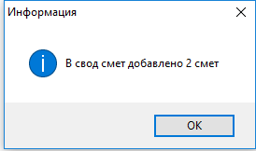
Рисунок 90. Информационное сообщение
Для добавления утвержденной бюджетной сметы ГРБС (РБС) в свод смет необходимо:
- перейти во вкладку «Ведение смет»;
- открыть контекстное меню нажатием правой кнопкой мыши по строке утвержденной бюджетной сметы;
- выбрать пункт [Добавить в свод смет] (Рисунок 91);
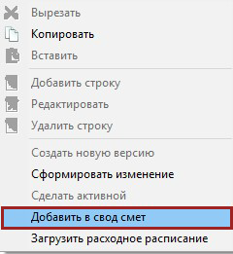
Рисунок 91. Добавление в свод смет
- выбрать версию свода смет, в которую требуется добавить бюджетную смету
- нажать на кнопку «Сохранить» (Рисунок 92).
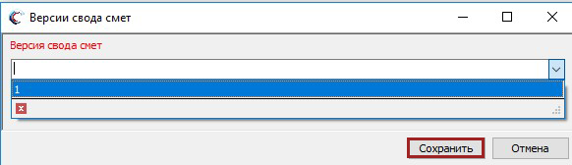
Рисунок 92. Сохранение версии свода смет
Если утвержденная бюджетная смета ГРБС (РБС) и/или утвержденная бюджетная смета ПБС загружены верно, то при открытии документа «Свод смет» (Рисунок 93) будут зафиксированы все ОПСП утвержденной бюджетной сметы.
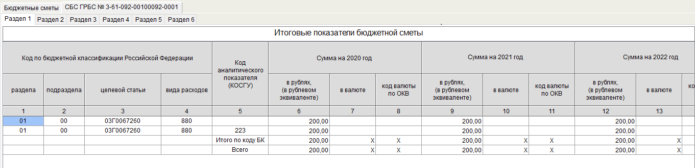
Рисунок 93. Форма свода смет
В документе «Свод смет» предусмотрена кнопка «История сборки» для детализации просмотра строки КБК в разрезе добавленных документов оснований, в которой сгруппированы суммы от ПБС/РБС.

Для отображения детализации строки КБК необходимо:
- находясь внутри документа «Свод смет» выбрать строку КБК;
- открыть контекстное меню нажатием правой кнопкой мыши;
- выбрать пункт [История сборки] (Рисунок 94);
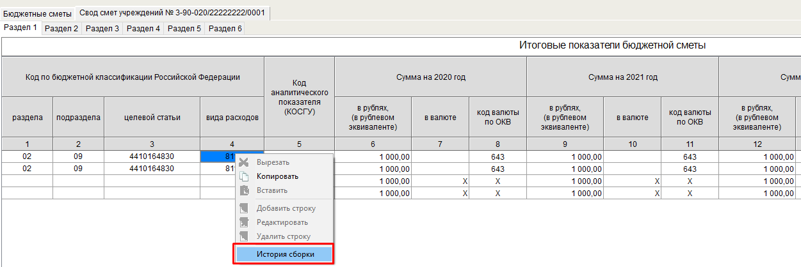
Рисунок 94. История сборки
Откроется окно «История сборки», в котором будет отображаться информация о документах, которые являются основанием сумм, загруженных в документ «Свод смет». (Рисунок 95)
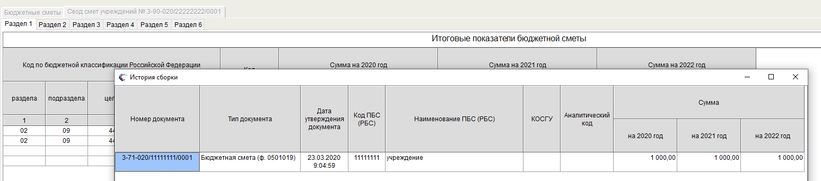
Рисунок 95. Окно «История сборки»

Формирование обращений в техническую поддержку
В случае возникновения проблем при работе со специальным программным обеспечением государственной интегрированной информационной системы управления общественными финансами «Электронный бюджет» по формированию и ведению бюджетных смет следует обращаться службу технической поддержки:
8 800 350-02-18
круглосуточно
Формирование обращений в техническую поддержку в электронном виде с прикреплением скриншотов экрана осуществляется в государственной интегрированной информационной системе управления общественными финансами «Электронный бюджет» в подразделе «Обращения в техническую поддержку».
Для перехода к подразделу «Обращения в техническую поддержку» необходимо в главном окне государственной интегрированной информационной системы управления общественными финансами «Электронный бюджет» выбрать вкладку «Меню» (1), либо нажать на кнопку «Техническая поддержка» (1.1) в верхней части экрана, далее в открывшейся колонке выбрать раздел «Техническая поддержка» (2) и открыть подраздел «Обращения в техническую поддержку» (3) одним нажатием левой кнопки мыши (Рисунок 96).
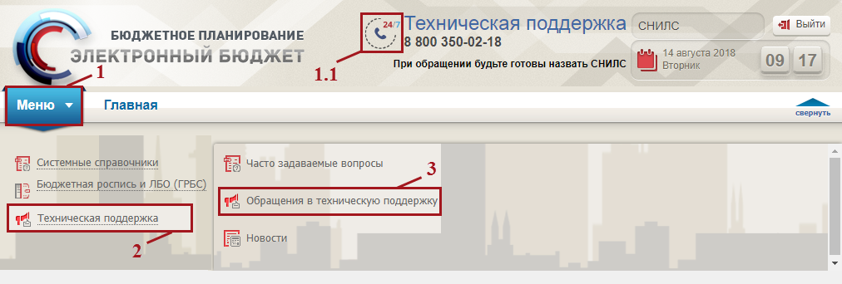
Рисунок 96. Переход в подраздел «Обращения в техническую поддержку»
В результате откроется подраздел «Обращения в техническую поддержку», в котором для создания обращения необходимо нажать на кнопку «Сформировать» (Рисунок 97).
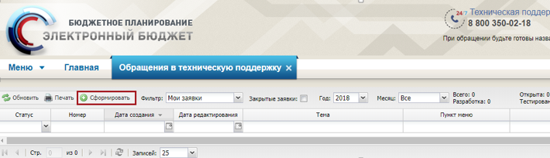
Рисунок 97. Формирование обращения
В результате откроется окно «Карточка обращения», в котором необходимо заполнить поля (Рисунок 98).
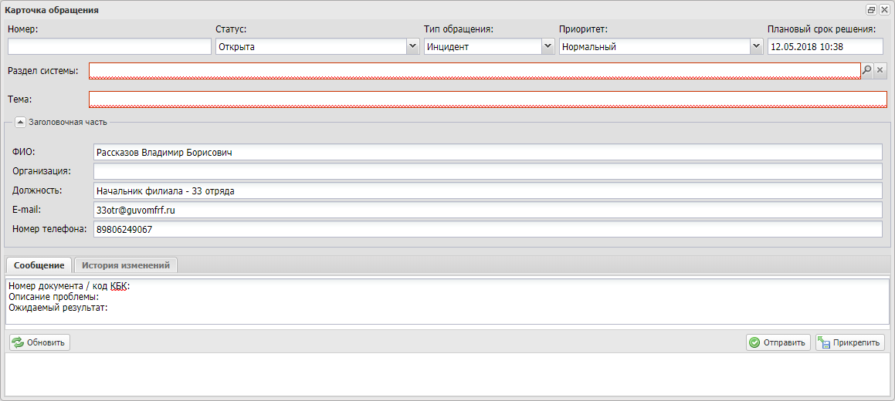
Рисунок 98. Окно «Карточка обращения»
После заполнения карточки обращения, для сохранения и отправки заявки в техническую поддержку необходимо нажать на кнопку «Отправить» (Рисунок 99).
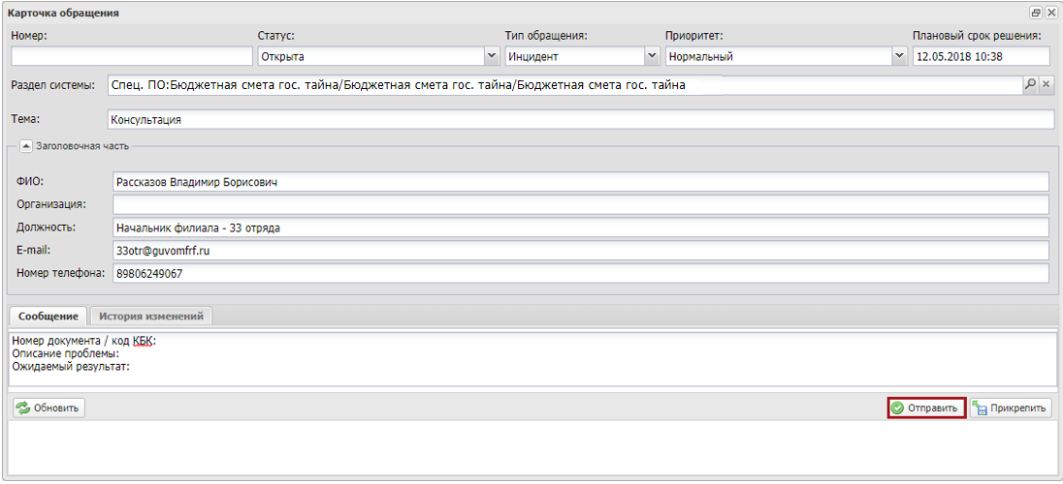
Рисунок 99. Отправка заявки в техническую поодержку
Для того чтобы просмотреть созданную заявку, необходимо выделить соответствующую строку двойным нажатием левой кнопки мыши (Рисунок 100).
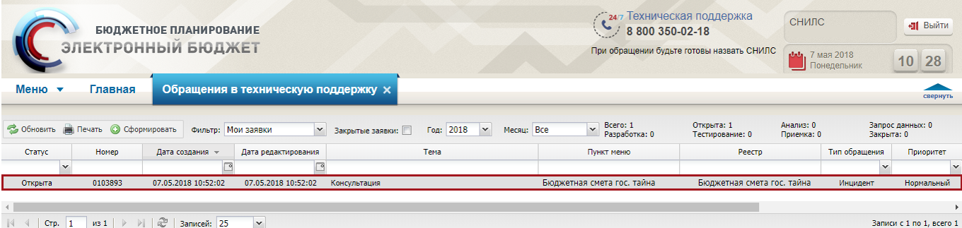
Рисунок 100. Выделенная строка
В нижней области окна «Карточка обращения» отображается история переписки по заявке со специалистом технической поддержки (Рисунок 101).
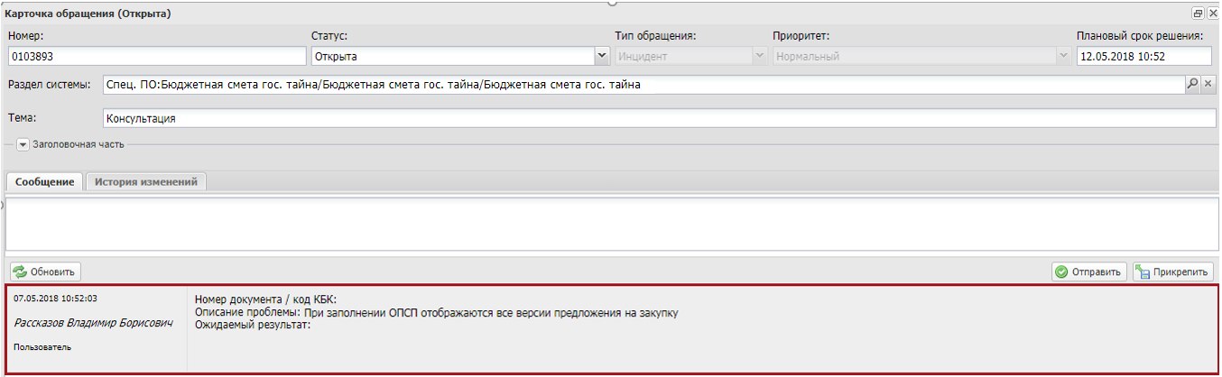
Рисунок 101. Нижняя область окна «Карточка обращения»
Для перехода к подразделу «Часто задаваемые вопросы» необходимо в главном окне государственной интегрированной информационной системы управления общественными финансами «Электронный бюджет» выбрать вкладку «Меню» (1), либо нажать на кнопку «Техническая поддержка» (1.1) в верхней части экрана, далее в открывшейся колонке выбрать раздел «Техническая поддержка» (2) и открыть подраздел «Часто задаваемые вопросы» (3) одним нажатием левой кнопки мыши (Рисунок 102).
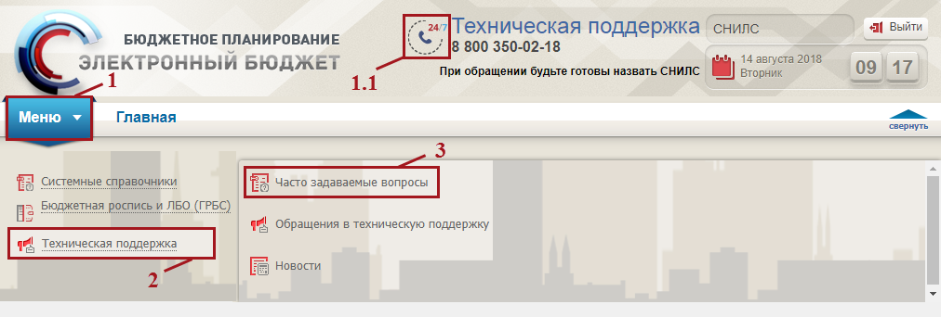
Рисунок 102. Переход в подраздел «Часто задаваемые вопросы»

